ИТОГОВЫЙ ОТЧЕТ
ОБ ОКАЗАННЫХ УСЛУГАХ

об оказании услуг по организации и проведению
Форума трёх поколений «Отчизны верные сыны»

К государственному контракту №
от

Место проведения: Российская Федерация, Республика Хакасия, город Абакан

Исполнители проекта:
Автономная некоммерческая организация «Центр сохранения, развития и пропаганды народного творчества и любительского искусства Республики Хакасия»
Государственное автономное учреждение
Республики Хакасия «Центр культуры и народного творчества им. С.П. Кадышева»

Форум трёх поколений «Отчизны верные сыны»

13 ноября 2019 года автономная некоммерческая организация «Центр сохранения, развития и пропаганды народного творчества и любительского искусства Республики Хакасия» совместно с ГАУ РХ «Центр культуры и народного творчества им. С.П. Кадышева» провели в рамках Национального проекта «Культура» при поддержке Министерства культуры Российской Федерации Форум трех поколений «Отчизны верные сыны».
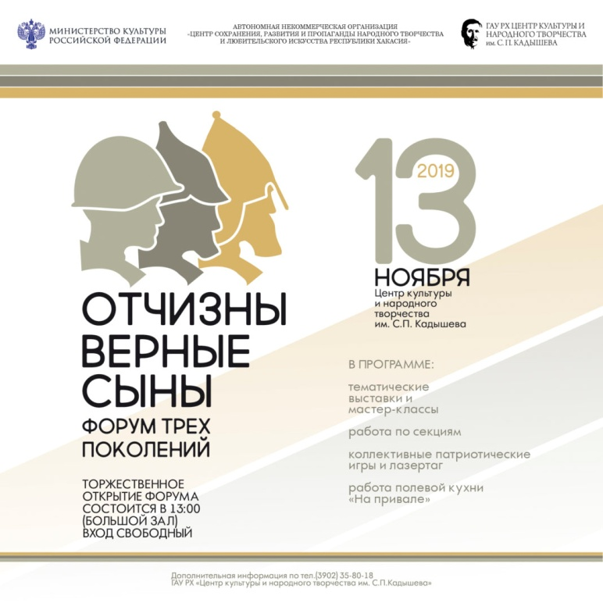

Форум проводился с целью совершенствования системы патриотического воспитания, обеспечивающей формирование у молодых граждан нашей республики прочных основ патриотического сознания, чувства долга по защите своего Отечества.

Для достижения цели решались следующие задачи:
- выявление современных форм патриотического воспитания детей, подростков и молодежи с использованием инновационных информационных технологий;
- активизация работы по военно-патриотическому воспитанию детей, подростков и молодежи;
- развитие инициативы и самостоятельности граждан на основе игровой деятельности;
- формирование умения выявлять историческую обусловленность различных версий и оценок событий прошлого и современности;
- проведение научно-обоснованной управленческой и организаторской деятельности по созданию условий для эффективного патриотического воспитания детей и подростков.

Уникальность проекта, дающего возможность не только сохранить преемственность поколений на основе исторической памяти, но и найти точки соприкосновения интересов представителей разных поколений и слоев общества в различных сферах деятельности, стала основой для привлечения самой широкой аудитории в качестве участников и зрителей Форума.

Для реализации Проекта был создан Организационный комитет в составе 11 человек во главе с руководителем Проекта Лешуковой Натальей Анатольевной - заведующим сектором информационно-аналитической и методической работы – методистом по информационно-аналитической работе Государственного автономного учреждения Республики Хакасия «Центр культуры и народного творчества им. С.П. Кадышева», который:
- провел работу по информированию муниципальных органов власти, общественных организаций;
- обеспечил формирование общей программы мероприятий Форума (график проведения с указанием числа, времени и места каждого из них и другой информацией, касающейся данного мероприятия);
- сформировал состав жюри, режиссерско-постановочной и технической групп;
- разработал и утвердил эскизы оформления Форума и сценических площадок (логотип Форума, эмблема, сувенирная продукция и т.д.).

Программа Форума соответствовала целям и задачам мероприятия и включила несколько разделов:
- деловая программа, состоящая из двух секций. Для детей и подростков была организована отдельная секция, на которой прошла встреча трех поколений с участием ветеранов Великой Отечественной войны, тружеников тыла, детей войны, воинов «локальных войн» и военных конфликтов, вдов погибших воинов. Встреча поколений прошла в форме интеллектуальной игры Брейн-ринг. На секции для специалистов по патриотическому воспитанию, руководителей военно-патриотических клубов, объединений, руководителей студенческих патриотических центров были представлены лучшие практики работы в данном направлении на территории региона и Российской Федерации в целом.
- выставочная программа носила смешанный характер, объединяя военно-патриотические и технические виды спорта в Республике Хакасия. В выставке прияли участие представители регионального отделения ДОСААФ России Республики Хакасия, МВД по Республики Хакасия, специалисты ГКУ РХ «Национальный архив», ГБУК РХ «Национальная библиотека им. Н.Г. Доможакова», ГБУК РХ «Хакасская республиканская детская библиотека». Программа также включает в себя организацию мастер-классов по изготовлению коллективной композиции «Звёздочка славы» в разных техниках ДПИ.
- культурная программа, состоящая из церемонии открытия с театрализованным прологом и официальной частью, коллективных игр «Мы этой памяти верны», церемонии закрытия с награждением победителей Брейн-ринга, коллективных игр и концертной программы.

Участниками и зрителями Форума стало 850 человек, среди них:
– участники локальных войн и военных конфликтов;
– руководители и специалисты органов управления культурой муниципальных образований районов и городов (13 ед.);
– специалисты по патриотическому воспитанию образовательных и культурных учреждений из 13 муниципальных образований Хакасии, в том числе:
1)МБУК «Абазинский культурный центр», город Абаза;
2)Хакасского государственного университета им. Н.Ф. Катанова, Хакасского технического института – филиала ФГАОУВО «Сибирский федеральный университет»., ГБПОУ РХ «Училище (техникум) олимпийского резерва», ГБПОУ РХ «Техникум коммунального хозяйства и сервиса», МБУК г. Абакана «Культурно-досуговый центр «Красный Абакан», МБУК «Культурно-досуговый центр «Южный», МБУК «Городской центр культуры «Победа», МБУК г. Абакана «Абаканская картинная галерея», юношеской библиотеки «Ровесник» МБУК г. Абакана «Абаканская централизованная библиотечная система», МБУК г. Абакана «Абаканский дворец молодёжи», МБУК г. Абакана «Городской общественно-культурный центр по работе с населением по месту жительства»;
3)МБУК Районный дом культуры, МБОУ «Белоярская средняя школа», с. Белый Яр – Алтайский район;
4)МБУК «Аскизский районный центр культуры и досуга», Аскизский район;
5)МБУК Бейский районный дом культуры, Бейский район;
6)МБУК «Межпоселенческий районный центр культуры, досуга и кино», Боградский район;
7)БУК «Копьёвский сельский дома культуры, п. Копьёво, Орджоникидзевский район;
8)МБУК МО г. Саяногорск «Краеведческий музей», МБОУ МО г. Саяногорск «Школа № 3 им. Героя России С.Медведева» – город Саяногорск;
9)МБУК Дом культуры «Металлург», город Сорск;
10)БУК «Культурно-досугового центра Имек», Таштыпский район;
11)МБУК «Районный молодёжный ресурсный центр», Усть-Абаканский район
12)МАУ «Черногорский центр культуры и досуга», город Черногорск;
13)МБУ «Ширинский районный дом культуры», МБОУ «Ширинская средняя школа № 4», Ширинский район;
– военнослужащие по призыву войсковой части 01662;
- военнослужащие по призыву войсковой части 98550;
- казаки Саянского окружного казачьего общества;
– кадеты МБОУ МО г. Саяногорск «Школа № 3 им. Героя России С.Медведева города Саяногорска;
– члены регионального отделения Всероссийского детско-юношеского военно-патриотического общественного движения «ЮНАРМИЯ» Республики Хакасия;
– представители молодёжных волонтёрских организаций, в том числе:
1)Центр добровольцев города Абакана;
2)Добровольческий волонтёрский отряд «ОВоД» (МБОУ г. Абакана «СОШ № 10»);
3)Хакасское региональное отделение Всероссийского общественного движения «Волонтёры Победы»;
4)Отряд волонтёров «Пламя» ХТИ – филиала ФГАОУВО «СФУ»;
5)Волонтёрская организация ИИТИО Хакасского государственного университета им. Н.Ф.Катанова;
– воспитанники патриотических клубов республики, таких, как:
1)Военно-патриотическое объединение «Долг и честь» МБОУ г. Абакана «СОШ № 4»;
2)Клуб «Пирятинец» МБОУ г. Абакана «СОШ № 9»;
3)Патриотический клуб «Родина», МБОУ г. Абакана «СОШ № 25»;
4)Военный спортивно-технический клуб «Десантник», город Саяногорск;
5) Союз детей и подростков «Дружба-Ынархас»
– старшеклассники школ города Абакана, Сорска, Ширинского и Усть-Абаканского районов;
– студенты Хакасского государственного университета им. Н.Ф. Катанова, Училища (техникума олимпийского резерва), Техникума коммунального хозяйства и сервиса;
– представители разных поколений воинов современной России.
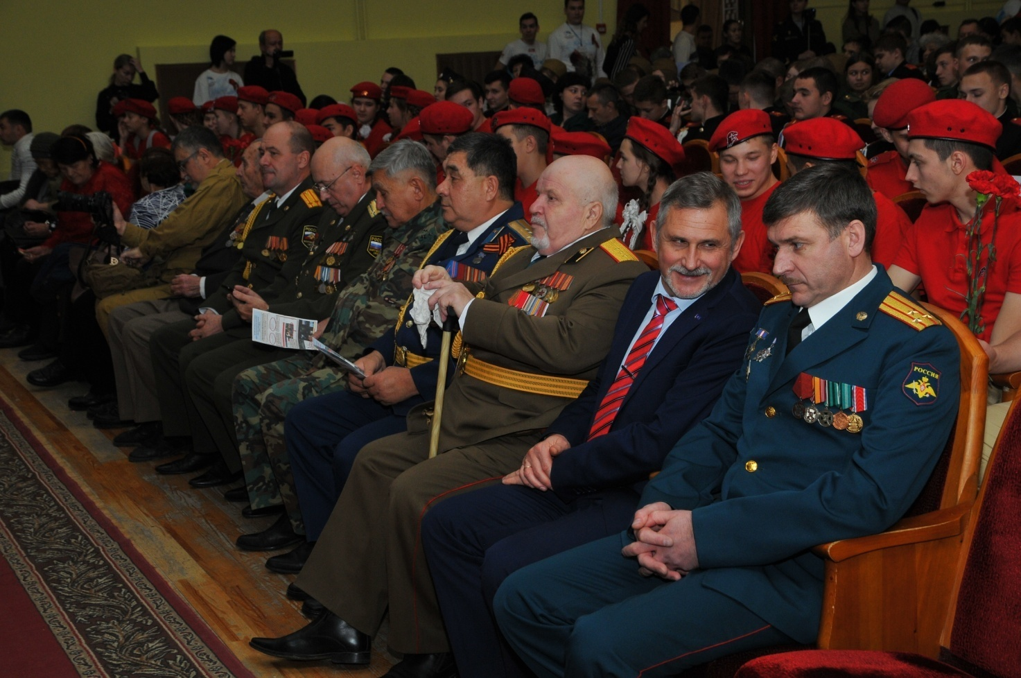
Перед началом мероприятия
Почетными гостями мероприятия стали ветераны Великой Отечественной войны, труда, дети войны, представители Правительства Республики Хакасия, министерств, ведомств, общественных организаций ветеранов, таких, как Хакасский республиканский Совет ветеранов войны, труда, Вооруженных Сил и правоохранительных органов, Совет ветеранов регионального отделения Союза ветеранов железнодорожных войск России, региональные отделения Всероссийской общественной организации ветеранов «Боевое братство», комитета родителей погибших военнослужащих «Родительский набат».

В рамках Форума прошло 8 (восемь) мероприятий различной формы, из них: 1 (одна) церемония открытия форума; 2 (две) секции для детей и подростков, для специалистов; 1 (одна) площадка коллективных игр; 1 (один) мастер-класс; 1 (одна) выставка, 1 (одна) площадка полевой кухни «На привале»; 1 (одна) церемония торжественного закрытия форума.

Поставленные задачи выполнены в полном объеме: фактическое количество участников – 400 (четыреста) человек, зрителей – 450 (четыреста пятьдесят) человек, из них дети – 10%, молодежь – 70 %). В программе проекта приняли участие специалисты муниципальных учреждений Республики Хакасия, творческие коллективы разных жанров (театр, вокал, инструментальное исполнительство, хореография, фотоискусство, клубы исторической реконструкции и т.д.), работающие на базе учреждений и ведомств вне зависимости от организационно-правовой формы, религиозной принадлежности. Возраст участников от 15 лет и выше.

Были соблюдены требования к местам проведения мероприятий: 3 концертных зала вместимостью 150 человек (для секции специалистов), 200 мест (для коллективной тактической игры-соревнования «LAZER-TAG»), 500 мест (для торжественного открытия и закрытия), 2 выставочных зала (или фойе), 2 уличных площадки (для организации патриотической игры и площадки полевая кухня «На привале»).

ПРОГРАММА
Форума трех поколений «Отчизны верные сыны»

Время | Мероприятие | Место проведения | Ответственный
12.00 – 13.00 | Заезд и регистрация участников Форума трех поколений «Отчизны верные сыны» | Вестибюль большого зала | Центр культуры и народного творчества им. С.П. Кадышева  Лешукова Н.А.
12.00 – 16.00 | Работа тематических выставок:  – «Военно-патриотические и технические виды спорта в Республике Хакасия»  – «Русский воин – портрет в веках»  – Архивные документы и фотографии времен Великой Отечественной войны и локальных войн и вооруженных конфликтов  – «Память о прошлом – фундамент для будущего»  – Фотовыставка «Мирное небо над нами» | Фойе большого зала  Фойе большого зала  Фойе большого зала  Фойе большого зала  Фойе малого зала | Региональное отделение ДОССАФ России РХ  Куимов М.В.  Национальная библиотека им. Н.Г. Доможакова  Костякова Ю. В.  Национальный архив Республики Хакасия  Райс В.М.  Военный комиссариат Республики Хакасия  Максимчук В.М.  Центр культуры и народного творчества им. С.П. Кадышева  Ковалёв О.Л.
12.00 – 16.00 | Работа творческих мастер-классов:  – Коллективная композиция «Звёздочка славы» – изготовление пятиконечной звезды правильной формы  – Изобразительное творчество:  - витраж  – Декоративно-прикладное творчество:  - войлоковаляние  - бумагопластика  - декупаж  - кардмейкинг  – мастер-классы «Письмо с фронта», «Голубь мира» | Фойе выставочного зала  Выставочный зал  Фойе выставочного зала | Центр культуры и народного творчества им. С.П. Кадышева  Патачакова С.С.  Центр культуры и народного творчества им. С.П. Кадышева  Патачакова С.С.  Хакасская республиканская детская библиотека  Журба А.И.
13.00 – 13.20 | Торжественное открытие Форума «Отчизны верные сыны»:  – Театрализованный пролог  – Выступление официальных лиц и почётных гостей | Большой зал | Центр культуры и народного творчества им. С.П. Кадышева  Леонова С.Л.
13.20-14.20 | Работа секции для детей и подростков «Встреча трех поколений» | Большой зал | Центр культуры и народного творчества им. С.П. Кадышева  Коростелёва Н.В.
13.30 – 15.30 | Работа секции для специалистов «Традиции и инновации» | Малый зал | Центр культуры и народного творчества им. С.П. Кадышева  Стенникова Н.И.
14.30 – 15.30  14.30 – 16.00  14.30 – 16.00  15.30 – 16.00 | Коллективные игры: «Мы этой памяти верны»  – тактическая игра-соревнование «LASER TAG»  – военно-спортивная игра в рамках общественно- патриотического проекта «Время быть сильным»  – интеллектуальная игра – городской пешеходный квест «Овеянные подвигом и славой»  – музыкально-литературная викторина «Воспетая в стихах и песнях» | Танцевальный зал  Сквер Центра культуры и народного творчества им. С.П. Кадышева  Центр  г. Абакана  Малый зал | Военно-тактический клуб «Лазертаг 19»  Хмелёв В.А.  Районный молодёжный ресурсный центр,  МО Усть-Абаканский район  Сериков С.С.  Центр культуры и народного творчества им. С.П. Кадышева  Леонова С.Л.  Центр культуры и народного творчества им. С.П. Кадышева  Хайруллина Т.Ю.
14.30 – 17.00 | Работа полевой кухни «На привале» | Сквер Центра культуры и народного творчества им. С.П. Кадышева | Войсковая часть 01662  Буланов С.В.
16.00 – 16.30 | Торжественное закрытие Форума трёх поколений «Отчизны верные сыны» | Большой зал | Центр культуры и народного творчества им. С.П. Кадышева  Леонова С.Л.

- Торжественное открытие Форума трёх поколений «Отчизны верные сыны» проходило в большом зале Центра культуры и народного творчества им. С. П. Кадышева с 13:00 до 13:20. Ведущий – Евгений Владимирович Орлов, профессиональный ведущий мероприятий не только в Абакане, но и в таких крупных городах России, как Москва, Новосибирск, Красноярск, Ачинск, Кызыл. Мероприятие началось с театрализованного пролога, в котором участвовали заслуженный деятель искусств Республики Хакасия Владимир Викторович Граф и образцовый ансамбль народного танца «Саяночка», руководитель – заслуженный работник культуры Республики Хакасия Надежда Монахова.
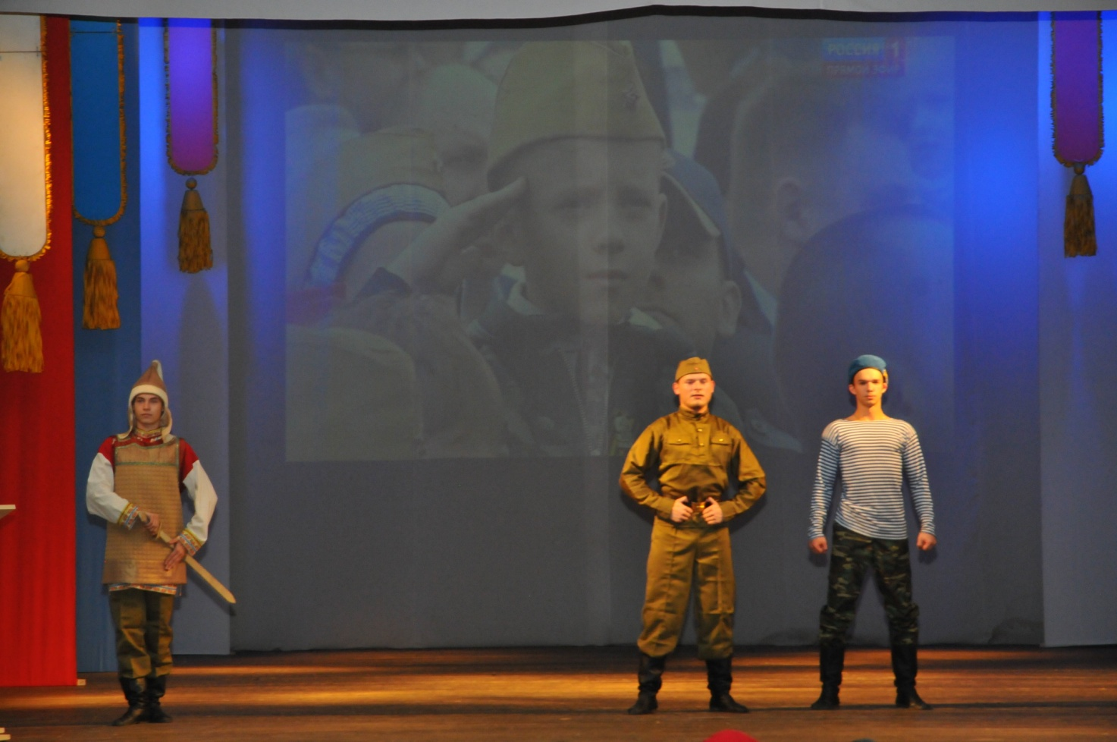
Три поколения воинов в театрализованном прологе
Форум открыли и.о. Министра культуры Республики Хакасия Ирина Викторовна Браим и помощник военного комиссара (по патриотическому воспитанию) подполковник запаса Виктор Михайлович Гресь, с напутственным словом к участникам и зрителям обратился настоятель Храма в честь Рождества Божьей Матери в городе Черногорске иеромонах Палладий.

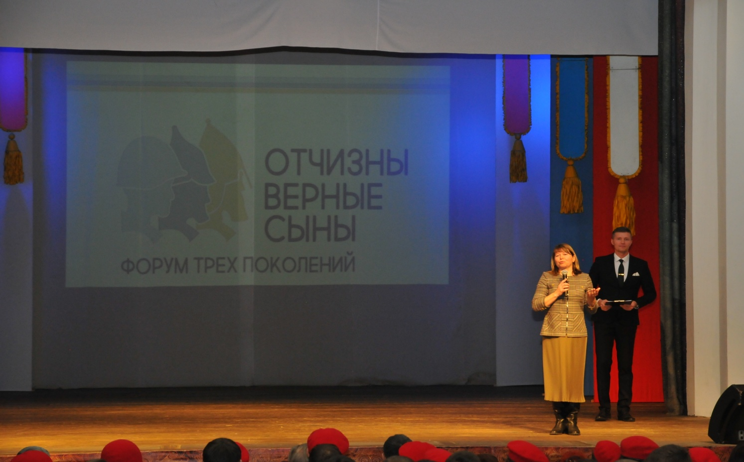
Выступление И.В. Браим
Важным моментом во время торжественного открытия форума стал традиционный ритуал уважения к ветеранам Великой Отечественной войны, труженикам тыла, детям войны, когда все участники форума встали со своих мест и отдали поклон ветеранам.
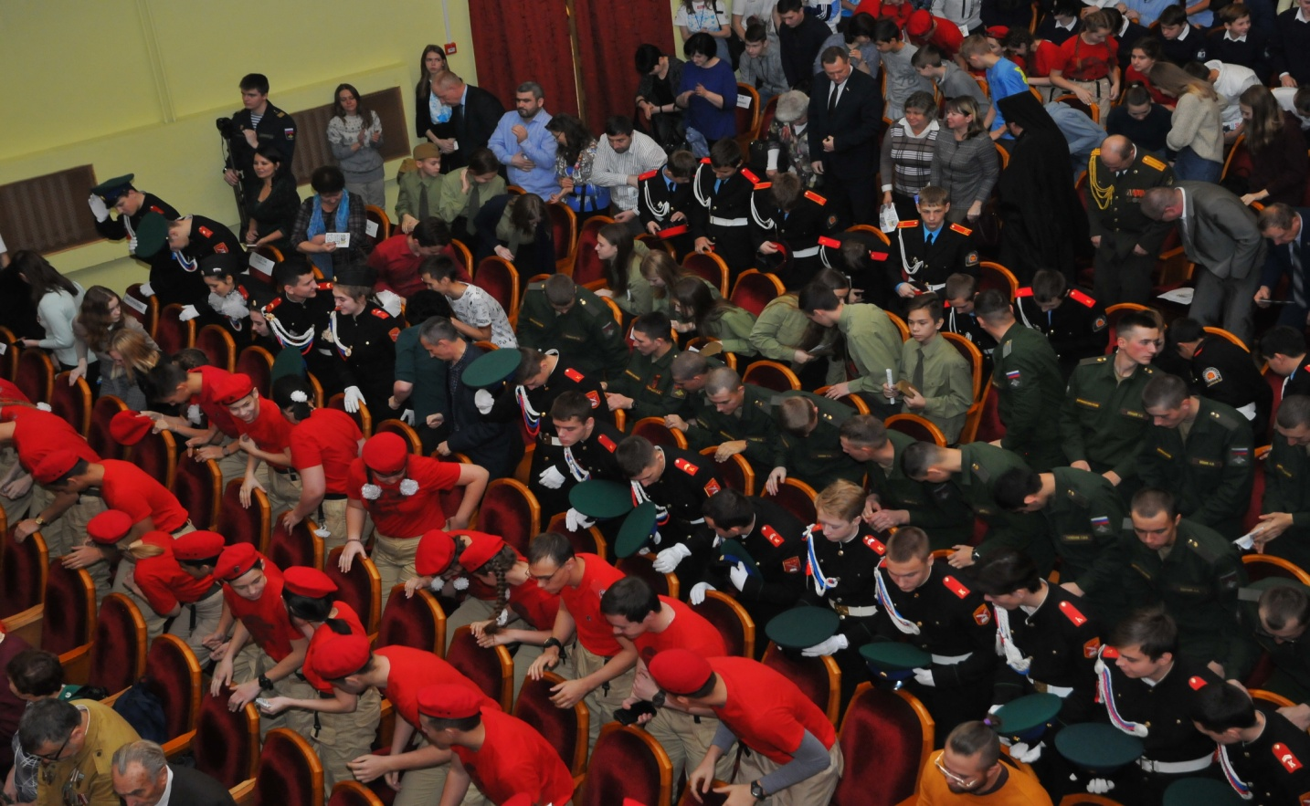
«Ветеранам – глубокий поклон»
Охват зрителя – 450 человек, участников – 21 человек, целевая аудитория – взрослые, молодёжь, дети.

- Секция для детей и подростков «Встреча трёх поколений» проходила в большом зале с 13:20 до 14:20. Работа секции была организована в форме интеллектуальной игры Брейн-ринг. Ведущая – Наталья Владимировна Коростелёва - режиссёр Центра культуры и народного творчества им. С.П. Кадышева. Во время Брейн-ринга встретились пять команд интеллектуалов по 6 человек в каждой.
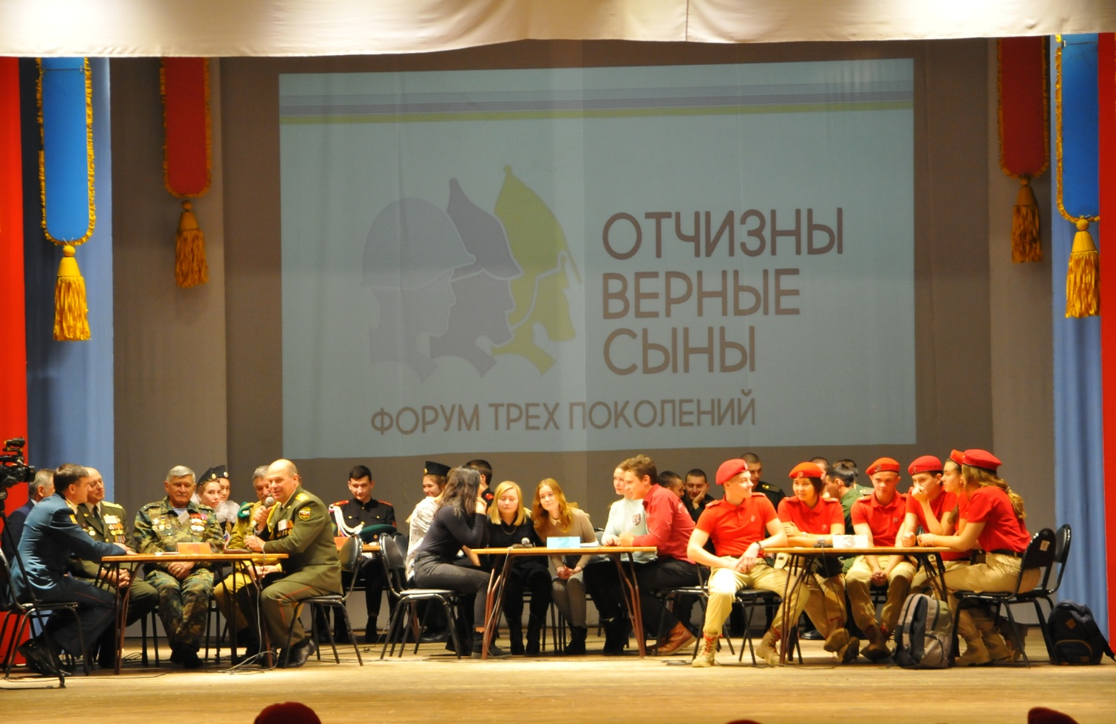
Три поколения воинов в интеллектуальном соревновании

Команда ветеранов силовых структур и ведомств Российской Федерации – представители старшего поколения воинов – и команда военнослужащих по призыву войсковой части 98550 – поколение воинов, несущих службу сегодня - соревновались с командами юнармейцев, кадетов и старшеклассников – представителями поколения, которому военная служба ещё предстоит.
Все пять команд с честью выдержали испытание, ответив на сложные вопросы по истории военных побед и военного дела России с древних времён и до наших дней. В качестве жюри выступали сотрудники музея истории Военного комиссариата Республики Хакасия и музея МВД Республики Хакасия, ветеран боевых действий в Афганистане. Почётными судьями стали ветераны Великой Отечественной войны, труженики тыла, дети войны, ветераны локальных войн и военных конфликтов.
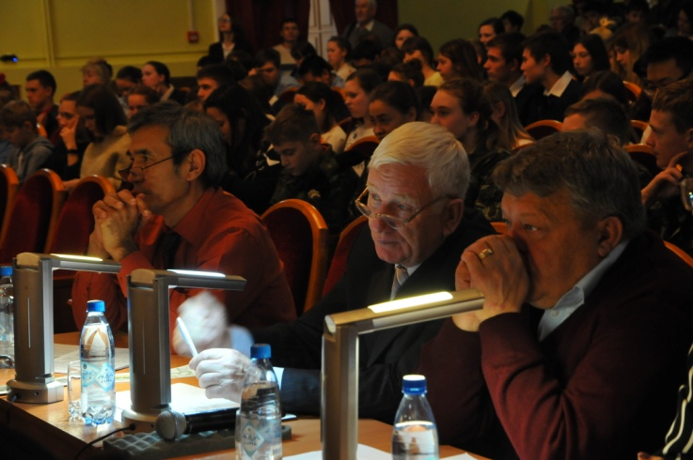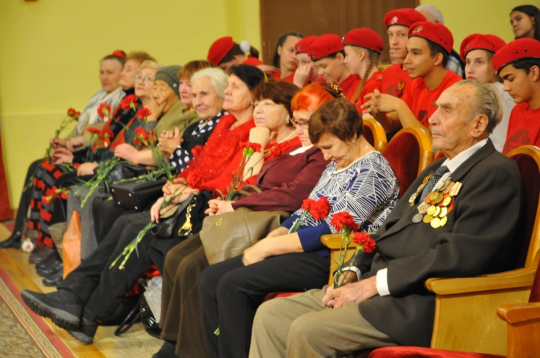
Жюри Брейн-ринга за работой

Победителем Брейн-ринга стала Команда ветеранов силовых структур и ведомств Российской Федерации, второе место заняла команда военнослужащих по призыву войсковой части 98550, третье – команда «Эрудиты» Средней школы № 10 города Абакана.
На торжественном закрытии Форума (см.ниже) победителям был вручен Диплом, Кубок и ценные подарки. Команды, занявшие 2 и 3 место, также получили Дипломы и ценные подарки. Две команды, не занявшие призовых мест, получили Дипломы участников и памятные сувениры.
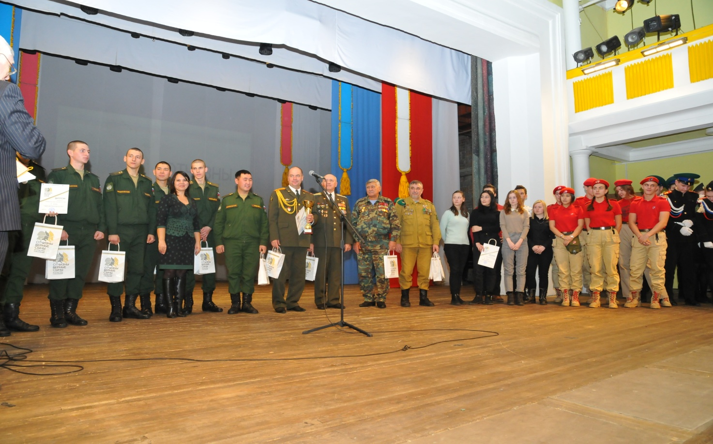
Команды Брейн-ринга во время Церемонии награждения

Охват зрителя – 300 человек, участников 60 человек. Целевая аудитория – дети и молодёжь.

- Секция для специалистов «Традиции и инновации» проходила с 13:30 до 15:30 в малом зале Центра, ведущая Наталья Ивановна Стенникова, режиссёр народного Театра юного зрителя Центра культуры и народного творчества им. С.П. Кадышева. Специалисты по патриотическому воспитанию, руководители военно-патриотических клубов, объединений, волонтёрских организаций (подробная информация о том, какие учреждения и организации принимали участие – см. выше) прослушали и обсудили 10 выступлений своих коллег, представивших лучшие практики работы в данном направлении на территории региона:
- Бугаева Ирина Александровна, методист МБУ ДО "Центр детского творчества" г.Абакана, Координатор Союза детей и подростков "Дружба - Ынархас", Начальник штаба местного отделения Всероссийского детско-юношеского военно-патриотического общественного движения "Юнармия" города Абакана РХ и Марденская Светлана Фёдоровна, методист МБОУ ДО «Центр детского творчества» поделились опытом работы Союза детей и подростков «Дружба – Ынархас»;
- Федоров Юрий Александрович, педагог дополнительного образования, руководитель военно-патриотического клуба «Ирбис» МБОУ «Усть-Абаканская СОШ» рассказали о работе военно-патриотического клуба, как средство воспитания молодежи;
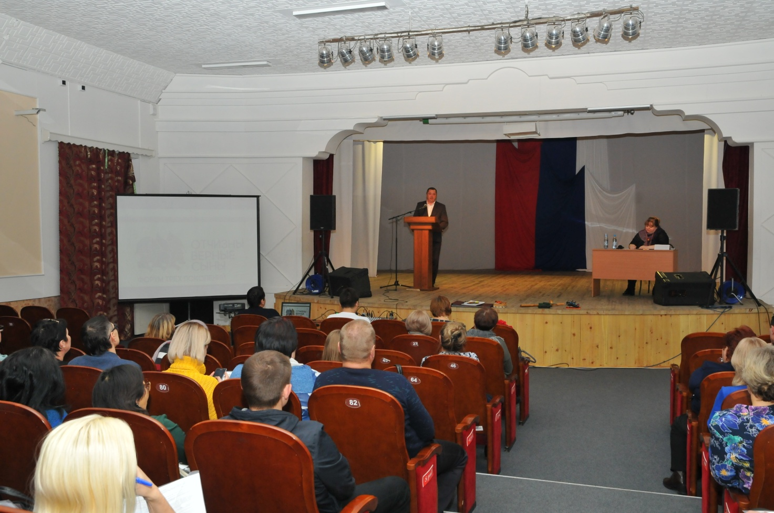
Выступление Ю.А. Фёдорова
- Спиридонов Алексей Николаевич, директор Местной общественной организации «Военный спортивно-технический клуб «Десантник», город Саяногорск поделился опытом работы некоммерческой организации в деле патриотического воспитания молодёжи;
- Филатова Елена Владимировна, преподаватель-организатор ОБЖ МБОУ «СОШ №18» города Абакана рассказала о инновационных практиках в работе Военно-патриотического объединения «Исток»:
- Дубровская Ирина Викторовна, преподаватель-организатор ОБЖ и Бородин Антон Сергеевич, учитель ОБЖ МБОУ г.Абакана «Лицей» на примере Военно-патриотического объединения «Пульс» МБОУ г.Абакана «Лицей» говорили о патриотическом воспитании как основе формирования активной гражданской позиции подрастающего поколения;
- Горбунова Олеся Федоровна, доцент кафедры дошкольного и специального образования Института непрерывного педагогического образования ХГУ им. Н.Ф. Катанова, кандидат педагогических наук, осветила актуальные вопросы патриотического воспитания детей дошкольного возраста в условиях социального партнерства;
- Максимова Наталья Сергеевна, главный специалист Управления культуры, молодёжи, спорта и туризма Администрации Бейского района, рассказала о патриотическом воспитании подростков и молодёжи посредством реализации грантовой политики;
- Сухова Ирина Геннадьевна, педагог-организатор ГБПОУ РХ «Техникум коммунального хозяйства и сервиса», город Абакан, выступила с сообщением «Патриотическое воспитание студентов в техникуме»;
- Хрунова Ольга Михайловна, преподаватель-организатор и Кривонос Галина Степановна, преподаватель общественных дисциплин, руководитель кружка «Я – гражданин», ГБПОУ РХ «Училище (техникум) олимпийского резерва» поделились опытом совместной деятельности У(Т)ОРа и организации «Боевое братство» Республики Хакасия;
- Павленко Дмитрий Николаевич, художественный руководитель и Павленко Марина Владимировна, методист Клуба инвалидов по зрению – Филиала ГАУ РХ «Центр культуры и народного творчества им. С.П. Кадышева» презентовали музыкальный альбом «Во славу Державы», где собраны авторские песни о подвигах Русского солдата.
В зале работал свободный микрофон, что позволило слушателям задать вопросы выступающим, высказать своё мнение по тому или иному вопросу. Дискуссию в зале вызвал вопрос о том, что такое патриотизм. Участники пришли к мнению, что любовь к Родине – это не только готовность встать на её защиту, но и гордость за свой народ, бережное отношение к его истории и культуре, уважение к другим народам, проживающим в России, стремление к созиданию и многое другое.
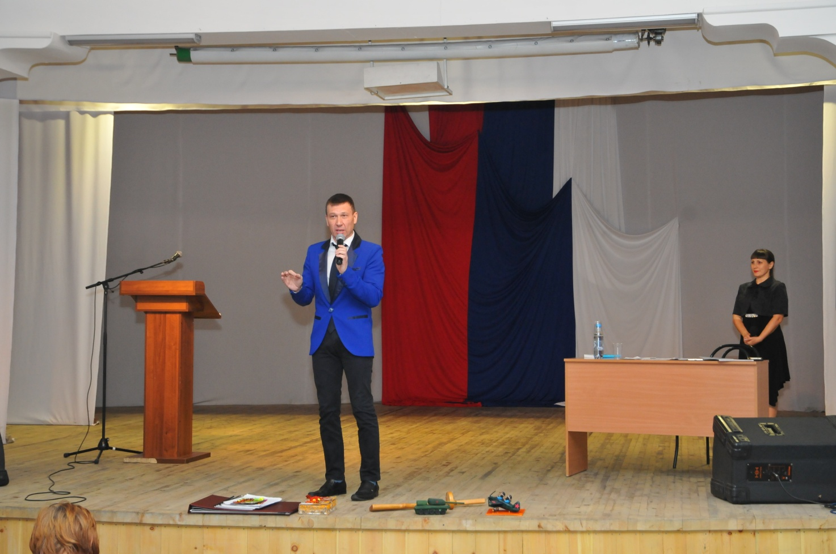
Презентация альбома «Во славу державы»
Охват зрителей – 93 человека, участников 21. Целевая аудитория – взрослые.

- Коллективные игры «Мы этой памяти верны» проходили с 14:00 до 16:00 и включали в себя:
- интеллектуальную игру – городской пешеходный квест «Овеянные подвигом и славой», который стартовал в вестибюле Центра культуры и народного творчества им. Кадышева и проходил по центральным улицам города Абакана;
- военно-спортивную игру в рамках общественного патриотического проекта «Время быть сильным», которая прошла в сквере Центра;
- тактическую игру-соревнование «LASER TAG», организованную в танцевальном зале Центра;
- музыкально-поэтическую викторину «Воспетая в стихах и песнях», состоявшуюся в малом зале Центра.
В городском пешеходном квесте «Овеянные подвигом и славой» приняло участие 3 молодёжных команды по 7 человек. Участники отвечали на вопросы, связанные с тремя поколениями воинов, их подвигами, военными победами. Вопросами-головоломками были зашифрованы пункты, расположенные на центральных улицах города Абакана, в радиусе 1 км от Центра им. С.П.Кадышева.
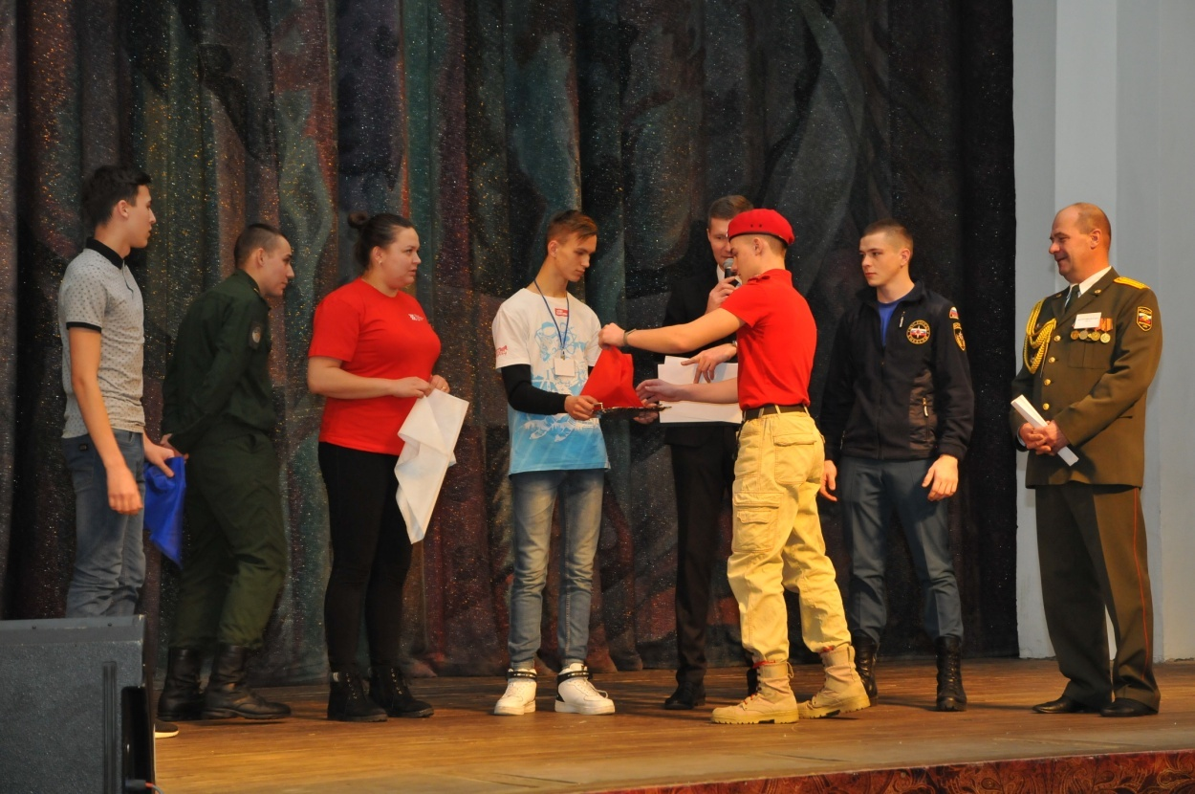
Капитаны команд-участниц квеста во время жеребъёвки
На каждом пункте команда выполняла различные задания: расшифровывали сообщение, переданное Азбукой Морзе, показывали строевую подготовку, вспоминали известные битвы и полководцев. Следили за правильностью прохождения маршрута и выполнением заданий 3 агента, которые бегали вместе с командой, а по окончании квеста передали все сведения организаторам и жюри. Быстрее всех прошла маршрут и лучше всех справилась со всеми заданиями команда «Сердца УТОРа» Училища (техникума) олимпийского резерва. Победившая команда во время торжественного закрытия Форума (см. ниже) получила Диплом победителя, Кубок, две другие команды получили Дипломы участников. Все члены команд и агенты получили памятные сувениры.
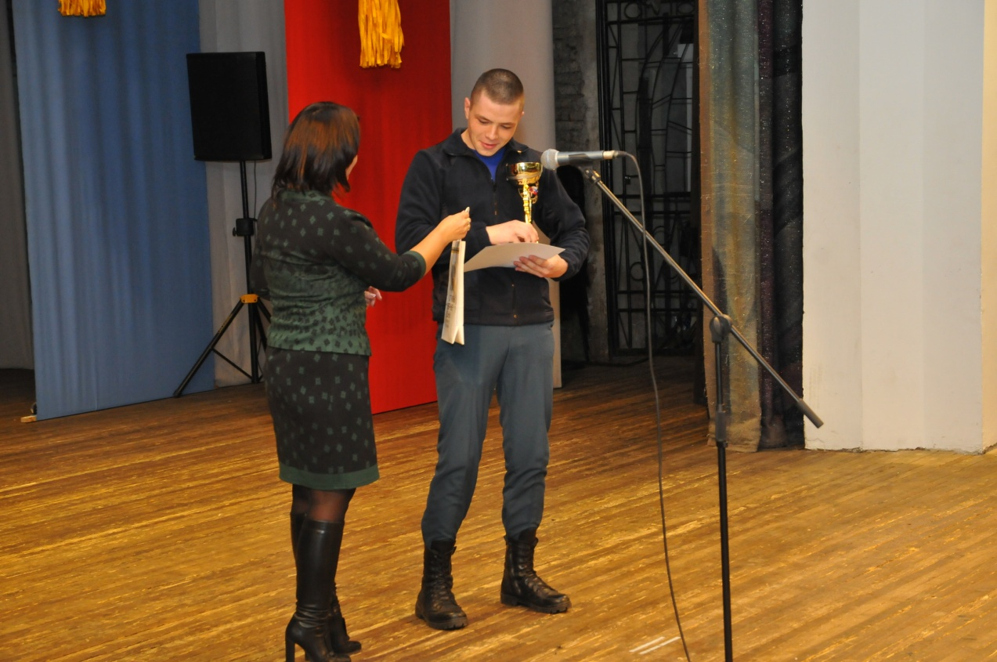

Капитан команды «Сердца
Капитан команды-победителя «Сердца УТОРа»
Охват зрителей – 300 человек, участников – 25 человек. Целевая аудитория – дети, молодёжь, взрослые.

Общественный патриотический проект «Время быть сильным» помог ребятам оценить свою спортивную и военную подготовку, посоревноваться в метании гранаты и меткости стрельбы из различных видов оружия, проверить себя на готовность оказать первую медицинскую помощь и перенести раненого.
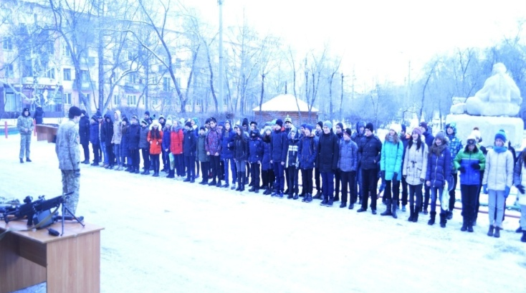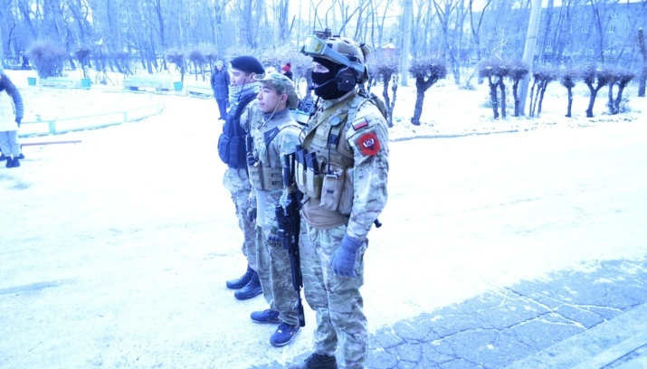
«Время быть сильным»

Охват зрителей – 45 человек, участников 117 человек. Целевая аудитория – дети и молодёжь.

В игре «LASER TAG» команды получили возможность проверить свои тактические навыки ведения боя и захватить «контрольные точки противника» с применением оружия, стреляющего специальным лучом.
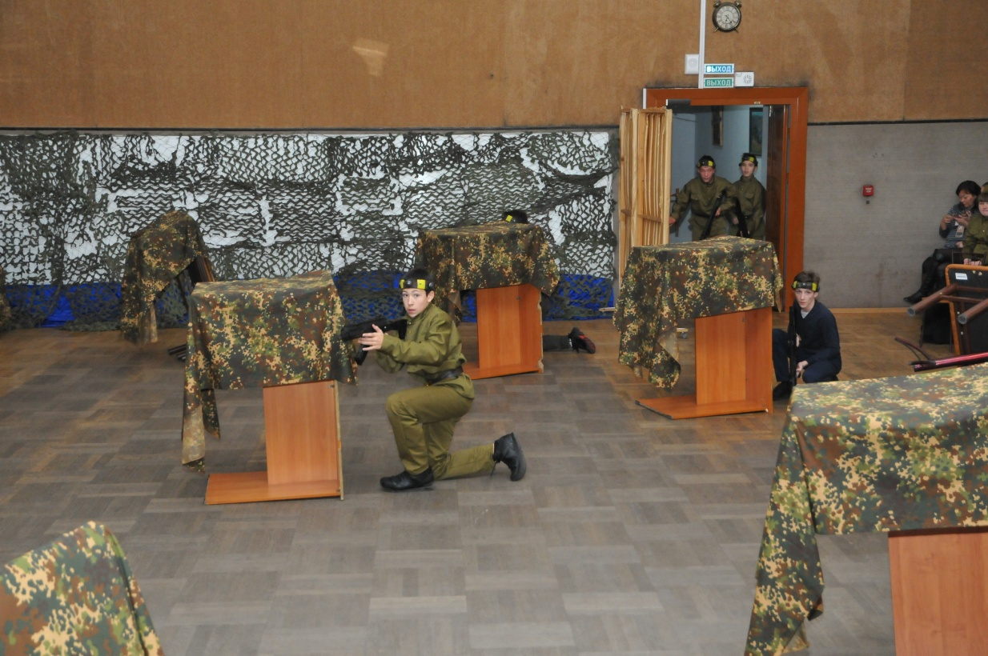
Во время игры «LAZER TAG»
Охват зрителей 10 человек, участников 50 человек. Целевая аудитория – дети и молодёжь.

Музыкально-поэтическая викторина «Воспетая в стихах и песнях» была организована для специалистов по патриотическому воспитанию сразу после завершения работы их секции. Участники ответили на вопросы музыкально-поэтической викторины «Воспетая в стихах и песнях», а также разгадали видео-ребусы, в которых были зашифрованы самые популярные патриотические песни. Самые активные участники викторины получили памятные сувениры.

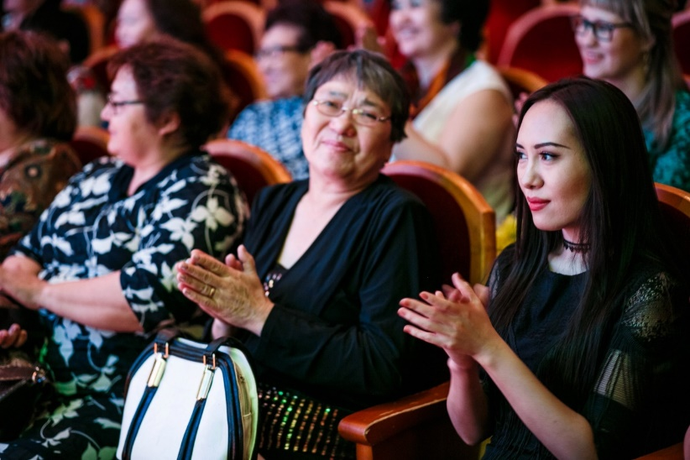

Вопросы музыкально-поэтической викторины вызвали живой отклик аудитории
Охват зрителей – 95 человек, участников – 14 человек. Целевая аудитория – взрослые.

Всего в коллективных играх «Мы этой памяти верны» принял участие 206 человек с охватом зрителя 450 человек.

- Тематическая выставка работала в фойе большого зала с 12:00 до 16:00 и носила смешанный характер, объединяя военно-патриотические и технические виды спорта в Республике Хакасия, а также костюмы и вооружение, подборку книг по теме «Русский воин – портрет в веках», архивных документов и фотографий времён Великой Отечественной войны и мирного времени, тематические детские рисунки, и многое другое.
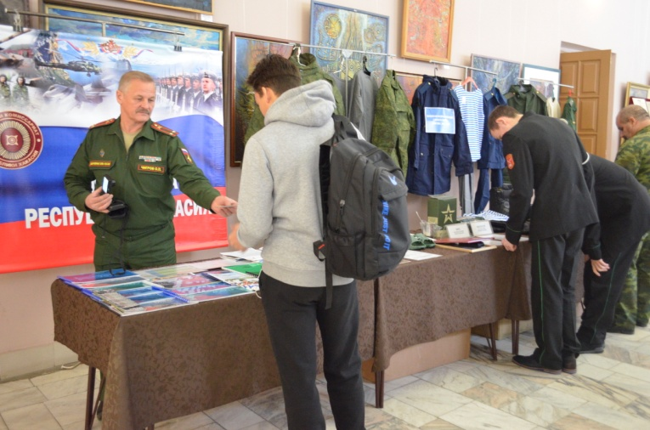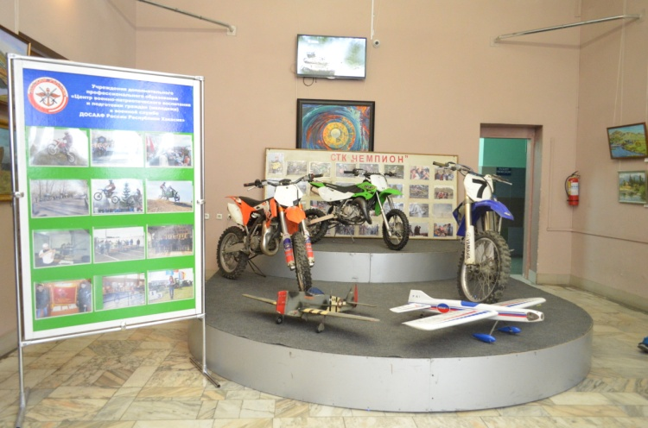
Экспозиции выставки военкомата РХ и регионального отделения ДОСААФ России РХ

В выставке приняли участие представители регионального отделения ДОСААФ России Республики Хакасия, военный комиссариат Республики Хакасия, специалисты ГКУ РХ «Национальный архив», ГБУК РХ «Национальная библиотеки им. Н.Г. Доможакова», ГАУ РХ «Центр культуры и народного творчества им. С.П. Кадышева», изостудия войсковой части 01662, Саянское окружное казачье общество.
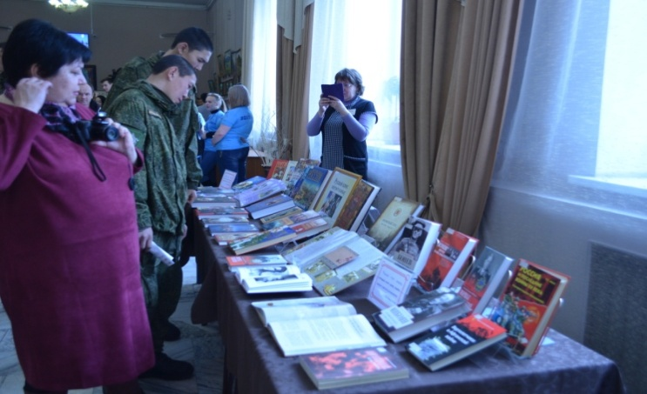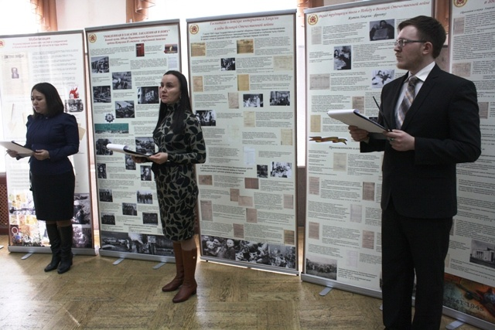
Подборка книг: «Русский воин – портрет в веках» Экспозиция Национального архива РХ
Национальной библиотеки им. Н.Г. Доможакова
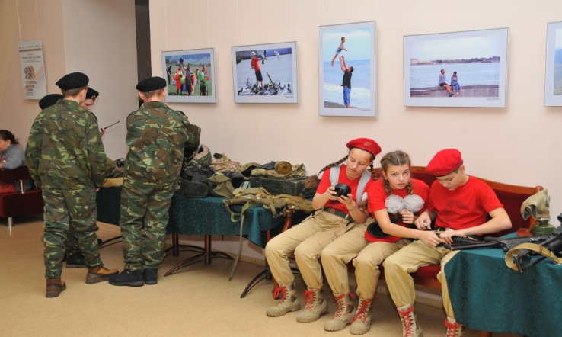
«Мирное небо над нами»
Количество зрителей 450 человек, количество участников – 25 человек. Целевая аудитория – дети, молодёжь, взрослые.

- Творческие мастер-классы в выставочном зале и фойе выставочного зала были предложены всем желающим с 12:00 до 16:00 и включали в себя изготовление коллективной композиции «Звёздочка славы» в различных техниках изобразительного и декоративно-прикладного искусства, а также изготовление тематических изделий из бумаги: «Голубь мира» и «Письмо с фронта». Мастер-класс подготовили и провели специалисты ГАУ РХ «Центр культуры и народного творчества им. С.П. Кадышева и ГБУК РХ «Хакасская республиканская детская библиотека».
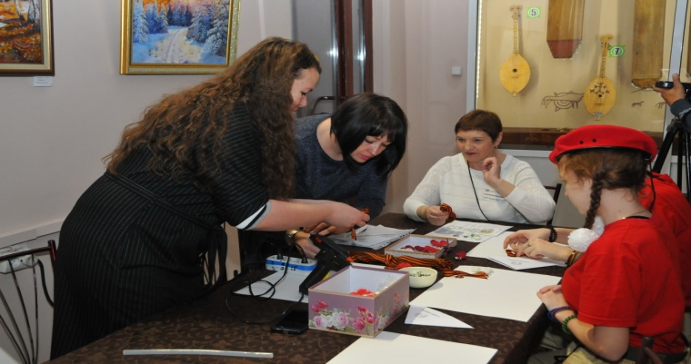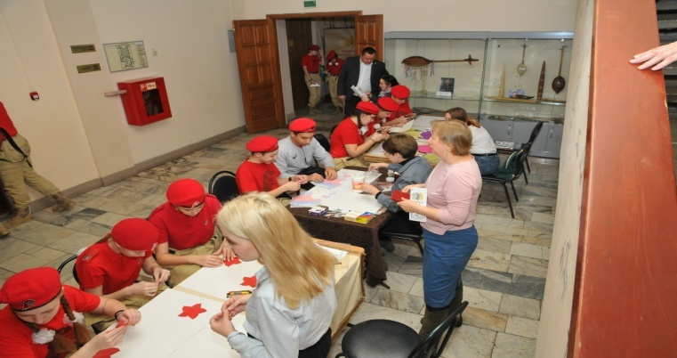

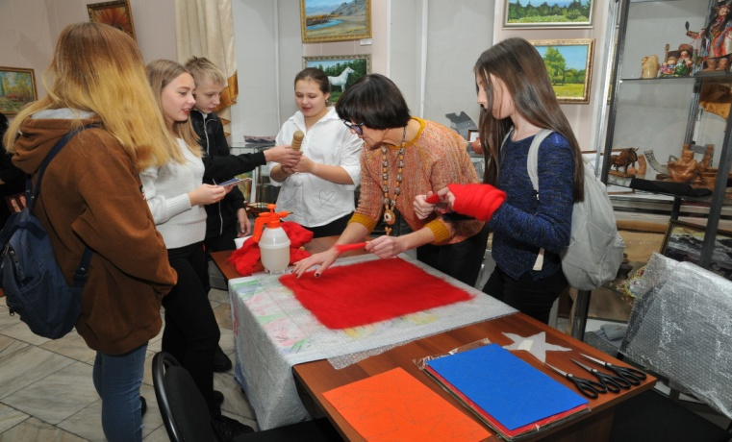
Работа мастер-классов

Охват зрителей 300 человек, количество участников – 36 человек. Целевая аудитория – дети, молодёжь, взрослые.

- Полевая кухня «На привале» работала с 14:30 до 17:00 на уличной площадке возле Центра культуры и народного творчества им. С. П. Кадышева, где участники и гости Форума могли подкрепиться горячим обедом, а главное – отведать настоящей солдатской каши. 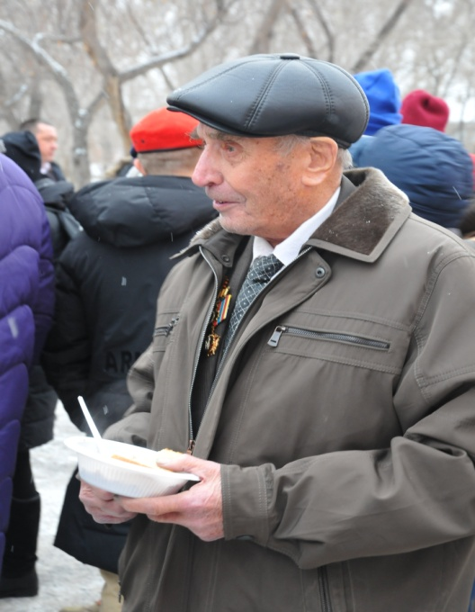 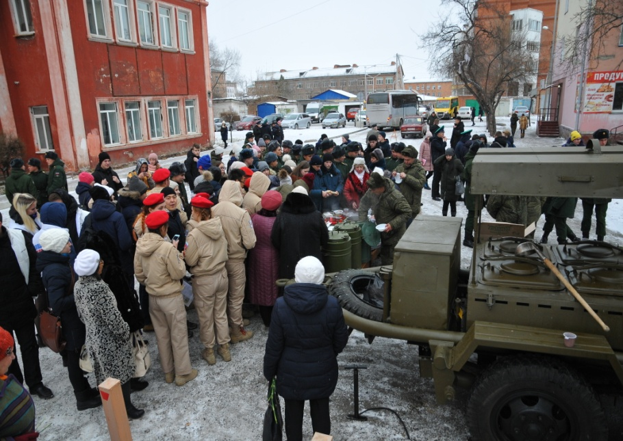
Работа полевой кухни

- Мероприятие завершилось торжественным закрытием Форума трёх поколений «Отчизны верные сыны» в большом зале (с 16:00 до 16:30).

Перед участниками и зрителями с концертными номерами выступили ансамбль казачьей народной песни «Станица» Саянского окружного казачьего общества и народный ансамбль русской песни «Медуница» Центра культуры и народного творчества им. С.П. Кадышева. Руководитель того и другого коллектива – Евгений Ветров.
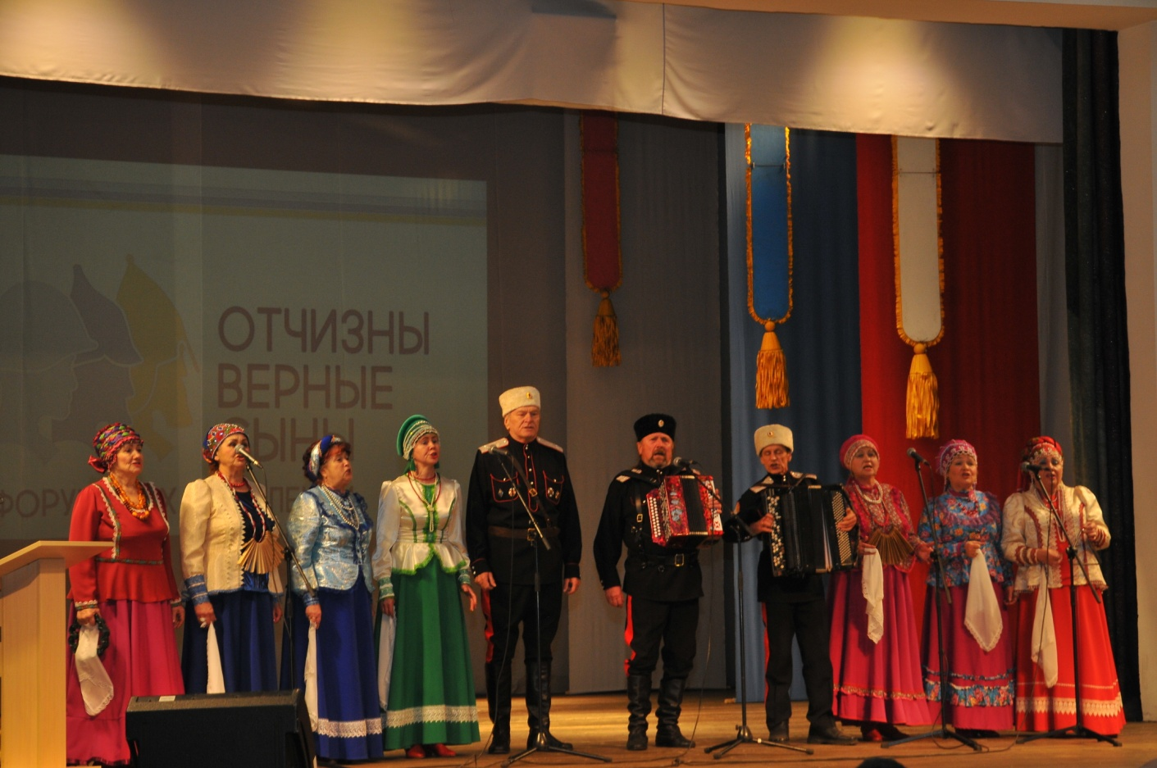
Выступление ансамбля «Станица»
Директор Центра культуры и народного творчества им. С.П. Кадышева Анна Николаевна Шаламова обратилась ко всем участникам Форума со словами благодарности, вручила Благодарственные письма руководителям организаций, принимавших участие в Форуме, а также специалистам, выступившим на Форуме с докладами.
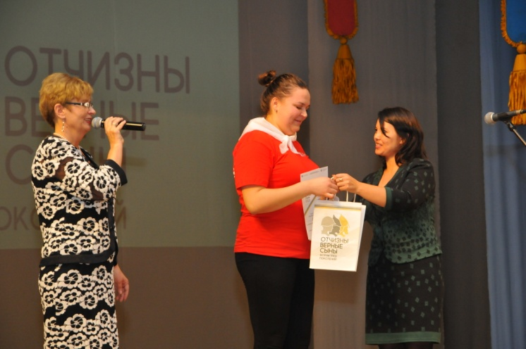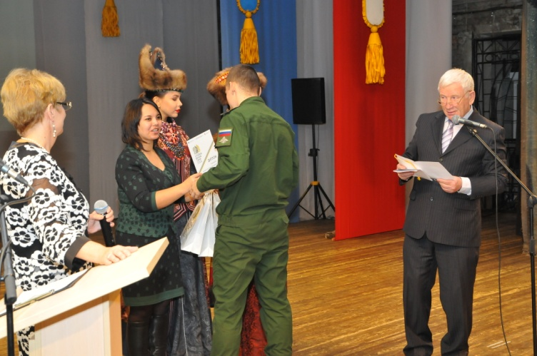
Награждение победителей квеста и Брейн-ринга
Во время Церемонии награждения команд-участниц игры «Брейн ринг» и городского пешеходного квеста на сцену вышел председатель жюри – создатель Музея истории военного комиссариата Республики Хакасия, хранитель исторического наследия Виктор Анатольевич Баранов, который похвалил команды юных эрудитов за прекрасное знание истории и пожелал им равняться на ветеранов. В Церемонии участвовали модели театра моды «Алтыр».
Охват зрителей 400 человек, участников – 31 человек.

В рамках Форума «Отчизны верные сыны» было обеспечено:
1. Одноразовое питание 400 человек в течение 1 дня на 2-х площадках «Полевая кухня «На привале». Обед, состоящий из трех блюд – первое, каша, выпечка, чай;
2. Услуги приглашенных специалистов в составе 21 человека: жюри в составе 4 человек, режиссерско-постановочная группа в составе 11 человек: режиссер – 1 человек, сценарист – 1 человек, хореограф-постановщик – 1 человек, художник–постановщик – 1 человек, дизайнер – 1 человек, звуко-видео-режиссер – 2 человека, ведущие – 4 человека; техническая группа в составе 6 человек: светооператор – 2 человека, монтажники сцены – 4 человека.
3. Художественное оформление сценических площадок
- площадка № 1: задник сцены, размер – 11,5 м.*6,2 м., боковые кулисы размер – 3 м.*6,2 м., юбка сцены размер – 7,53 м.* 0,97 м.;
- площадка № 2: задник сцены, размер – 7,25 м.*2,48 м., боковые кулисы, размер – 2 м.*2,48 м.;
- площадка № 3: задник сцены (центральный) – 7,25 м.*2,48 м., задник сцены (боковой) – 3,38 м.*2,48м.

Эффективность мероприятия, достигнутые цели и задачи

Форум показал, что на смену ветеранам приходит молодое поколение, которое умеет любить Родину, гордится её историей и готово, если надо, встать на её защиту. Форум помог сформировать и укрепить у молодёжи основы патриотического сознания, чувства долга по защите своего Отечества.
На разных площадках были выявлены, применены или популяризированы современные формы патриотического воспитания с использованием инновационных информационных технологий. Новые идеи, увиденные и услышанные молодыми участниками на Форуме, будут применены ими в профессиональной и общественной деятельности, что позволит активизировать работу по патриотическому воспитанию детей и молодёжи в республике.
Заинтересованный и серьёзный разговор на равных представителей старшего поколения с молодёжью помог юным участникам Форума научиться отличать правду от лжи, сопоставляя различные версии и оценки событий прошлого с фактами и последствиями, выявлять историческую обусловленность современности.
Поставленные цели Форума трёх поколений «Отчизны верные сыны» соответствуют приоритетным направлениям молодёжной политики Республики Хакасия и достигнуты в полном объеме.
Форум стал ярким событием культурной жизни Хакасии и получил высокую оценку всех участников. Отмечена хорошая организация, интересное художественное оформление, яркое начало, качественные концертные номера, насыщенная и разнообразная программа.

Отчёт об участниках мероприятия по персоналиям

Торжественное открытие Форума
- Браим Ирина Викторовна – и.о. Министра культуры Республики Хакасия;
- Гресь Виктор Михайлович – помощник военного комиссара Республики Хакасия (по патриотическому воспитанию);
- Иеромонах Палладий – настоятель храма в честь Рождества Божьей Матери в городе Черногорске;
- Граф Владимир Викторович – руководитель оркестровой группы Русского народного хора им. М. Шрамко ГАУ РХ «Центр культуры и народного творчества им. С.П. Кадышева», заслуженный деятель искусств Республики Хакасия;
- Орлов Евгений Владимирович – ведущий, шоумен;
- Лешукова Наталья Анатольевна – заведующий сектором информационно-аналитической и методической работы – методист по информационно-аналитической работе ГАУ РХ «Центр культуры и народного творчества им. С.П. Кадышева»
- Костылев Дмитрий Юрьевич – звукорежиссёр ГАУ РХ «Центр культуры и народного творчества им. С.П. Кадышева»;
- Дивеев Юрий Алексеевич – художник по свету ГАУ РХ «Центр культуры и народного творчества им. С.П. Кадышева»;

Образцовый ансамбль народного танца «Саяночка» (13 человек), в т.ч.:
- Монахова Надежда Ивановна – руководитель, заслуженный работник культуры Республики Хакасия;;
- Сугаченко Дарина Игоревна;
- Кузьмин Артём Денисович;
- Тимошенко Максим Денисович;
- Василевский Иван Александрович;
- Мальцев Иван Виктолрович;
- Болтина Анна Сергеевна;
- Изакова Анна Владимировна;
- Зольникова Анастасия Сергеевна;
- Ивандаева Анастасия Андреевна;
- Логошко Тимофей Валерьевич;
- Иванова Юлия Валерьевна;
- Буйницкий Иван Викторович.

Секция «Встреча трёх поколений»

- Баранов Виктор Анатольевич – создатель Музея истории военного комиссариата Республики Хакасия, хранитель исторического наследия;
- Векшин Александр Васильевич – руководитель Хакасского республиканского отделения Всероссийской общественной организации ветеранов «Боевое братство», ветеран боевых действий в Афганистане;
- Кызласов Виталий Николаевич – майор полиции в отставке, сотрудник Музея Министерства внутренних дел по Республике Хакасия;
- Метёлкина Ольга Викторовна – начальник отделения военного комиссариата Республики Хакасия;
- Михайлов Михаил Николаевич – ветеран Великой Отечественной войны;
- Костюхин Николай Николаевич – ветеран Великой Отечественной войны;
- Гуреев ,Иван Петрович – ветеран Великой Отечественной войны;
- Колмакова Нина Васильевна – труженица тыла Великой Отечественной войны;
- Минин Андрей Борисович – Председатель Совета ветеранов регионального отделения Общероссийской общественной организации «Союз ветеранов железнодорожных войск Российской Федерации»;
- Мосов Владимир Иванович – командир сводного отряда сибирского Управления внутренних дел на транспорте МВД России, участник боевых действий в северокавказском регионе страны;
- Чертыков Игорь Николаевич – вице-президент федерации бокса Республики Хакасия, тренер высшей категории, дипломант Всероссийского конкурса «Учитель здоровья России – 2013», ветеран войны в Афганистане;
- Синельников Геннадий Григорьевич – участник войны в Афганистане;
- Силевко Наталья Валерьевна – председатель комитета родителей погибших военнослужащих «Родительский набат»;
- Белоусов Владимир Анатольевич – участник боевых действий в Афганистане;
- Коростелёва Наталья Владимировна – режиссёр ГАУ РХ «Центр культуры и народного творчества им. С.П. Кадышева»;

Команда «Ветераны силовых структур и ведомств Российской Федерации» ( 6 человек), в т.ч.:
- Егерь Сергей Романович – военный комиссар г. Абакана
- Куимов Михаил Владимирович – председатель регионального отделения ДОСААФ России Республики Хакасия
- Ихочухин Олег Вениаминович – председатель Абаканского городского отделения Всероссийской общественной организации ветеранов «Боевое братство»
- Недвецкий Владимир Иванович – заместитель председателя регионального отделения ветеранов военной службы Республики Хакасия
- Басангов Николай Алексеевич – ветеран МВД
- Рыбаков Вячеслав Владимирович – председатель городской общественной организации ветеранов ВДВ г. Абакана

Команда «Мостовики» военнослужащих по призыву войсковой части 98 550 (6 человек), в т.ч.:
- Карнаухов Максим Денисович
- Долгов Олег Александрович
- Лисовенко Владислав Александрович
- Кондаков Александр Владимирович
- Копылович Никита Данилович
- Таиров Руслан Евгеньевич

Команда штаба лидеров Союза детей и подростков «Дружба-Ынархас» (6 человек), в т.ч.:
- Лунин Артём Алексеевич
- Николенко Олеся Сергеевна
- Симутис Елизавета Романовна
- Дорошенко Данил Вячеславович
- Саражакова Айза Алексеевна
- Сечкин Вадим Александрович

Команда «ДОЗОР» Школы № 3 имени Героя России Сергея Медведева, г. Саяногорск (6 чел.), в т.ч.:
- Дежнев Виктор Эдуардович
- Никифоров Егор Сергеевич
- Хомяков Кирилл Вениаминович
- Вилисова Лада Андреевна
- Кобцева Ангелина Евгеньевна
- Пуртова Юлия Андреевна

Команда «Эрудиты» Средней общеобразовательной школы № 10 города Абакана (6 человек), в т.ч.
- Душкова Дарья,
- Маликова Ирина,
- Табаков Роман,
- Барабаш Александр,
- Кочешкова Ангелина,
- Романова Лилия

Волонтёры Всероссийского общественного движения «Волонтёры Победы» (15 чел.), в т. ч.:
- Макаренко Анжела Рамилевна, руководитель ХРО ВОД «Волонтеры Победы»
- Тахтаракова Анастасия Владимировна
- Никульшина Анастасия Павловна
- Петрова Ксения Дмитриевна
- Полупанов Иван Николаевич
- Федецова Марина Николаевна
- Гегель Александр Константинович
- Пискунович Екатерина Александровна
- Орлов Максим Егорович:
- Мамаев Руслан Алексеевич
- Поскребышева Анастасия Петровна
- Ершова Анастасия Владимировна
- Бастрыгина Анна Алексеевна
- Рахматуллина Александра Эриковна
- Зыбенков Александр Николаевич

Секция «Традиции и инновации»

- Бугаева Ирина Александровна – методист МБУ ДО «Центр детского творчества» г.Абакана, Координатор Союза детей и подростков «Дружба – Ынархас», Начальник штаба местного отделения Всероссийского детско-юношеского военно-патриотического общественного движения «Юнармия» города Абакана РХ;
- Марденская Светлана Фёдоровна – методист МБОУ ДО «Центр детского творчества;
- Федоров Юрий Александрович – педагог дополнительного образования, руководитель военно-патриотического клуба «Ирбис» МБОУ «Усть-Абаканская СОШ»;
- Спиридонов Алексей Николаевич – директор Местной общественной организации «Военный спортивно-технический клуб «Десантник», город Саяногорск;
- Филатова Елена Владимировна – преподаватель-организатор ОБЖ МБОУ «СОШ №18» города Абакана;
- Дубровская Ирина Викторовна – преподаватель-организатор ОБЖ МБОУ г.Абакана «Лицей»;
- Бородин Антон Сергеевич – учитель ОБЖ МБОУ г.Абакана «Лицей»;
- Горбунова Олеся Федоровна – доцент кафедры дошкольного и специального образования Института непрерывного педагогического образования ХГУ им. Н.Ф. Катанова, кандидат педагогических наук;
- Максимова Наталья Сергеевна – главный специалист Управления культуры, молодёжи, спорта и туризма Администрации Бейского района;
- Сухова Ирина Геннадьевна – педагог-организатор ГБПОУ РХ «Техникум коммунального хозяйства и сервиса», город Абакан;
- Хрунова Ольга Михайловна – преподаватель-организатор ГБПОУ РХ «Училище (техникум) олимпийского резерва»;
- Кривонос Галина Степановна – преподаватель общественных дисциплин, руководитель кружка «Я – гражданин» ГБПОУ РХ «Училище (техникум) олимпийского резерва»;
- Павленко Дмитрий Николаевич, художественный руководитель Клуба инвалидов по зрению – Филиала ГАУ РХ «Центр культуры и народного творчества им. С.П. Кадышева»;
- Павленко Марина Владимировна, методист Клуба инвалидов по зрению – Филиала ГАУ РХ «Центр культуры и народного творчества им. С.П. Кадышева»;.
- Стенникова Наталья Ивановна – режиссёр народного Театра юного зрителя ГАУ РХ «Центр культуры и народного творчества им. С.П. Кадышева»;
- Осин Андрей Владимирович – заведующий художественно-постановочной частью ГАУ РХ «Центр культуры и народного творчества им. С.П. Кадышева»;
- Ивандаев Михаил Леонидович – звукооператор ГАУ РХ «Центр культуры и народного творчества им. С.П. Кадышева»;

Волонтёры Всероссийского общественного движения «Волонтёры Победы» (4 чел.), в т. ч.:
- Патачаков Александр Александрович;
- Быков Александр Сергеевич;
- Кропачева Надежда Андреевна;
- Лукина Ксения Александровна.

Коллективные игры «Мы этой памяти верны»
Интеллектуальная (городской пешеходный квест «Овеянные подвигом и славой»)

- Боргоякова Любовь Павловна – специалист по хакасским праздникам ГАУ РХ «Центр культуры и народного творчества им. С.П. Кадышева»;

Волонтёры Всероссийского общественного движения «Волонтёры Победы» (3 чел.), в т. ч.:
- Озеров Лев Алексеевич;
- Тинникова Ольга Яковлевна;
- Кобелькова Александра Алексеевна;

Команда «Сердца УТОРа» Училища (техникума) олимпийского резерва (7 человек), в т.ч.:
- Кнехт Роман Евгеньевич;
- Кокоулин Сергей Алексеевич;
- Крюков Анатолий Васильевич;
- Лабутин Руслан Анатольевич;
- Проскурина Тамара Антолновна;
- Тарасов Данил Игоревич;
- Фролов Эдвард Алексеевич;

Команда «От сердца к сердцу» Института непрерывного педагогического образования ХГУ им. Н.Ф. Катанова (7 человек), в т.ч.:
- Пашинина Ольга Константиновна;
- Струкова Марина Сергеевна;
- Ширкунова Виктория Олеговна;
- Марченко Анастасия Петровна;
- Симонова Анна Алексеевна;
- Емандыкова Любовь Васильевна;
- Дудник Анастасия Александровна;

Команда «Импульс» Техникума коммунального хозяйства и сервиса (7 человек), в т.ч.:
- Давыдов Денис Алексеевич;
- Прохоров Андрей Сергеевич
- Косинов Никита Алексеевич;
- Мелёхин Максим Владимирович;
- Вяткин Данила Александрович;
- Жакутьев Сергей Денисович;
- Попов Данила Евгеньевич.

Военно-спортивная игра «Время быть сильным»

- Сериков Сергей Станиславович - директор МБУ культуры «Молодежный ресурсный центр»;
Обучающиеся МБОУ «Усть-Абаканская СОШ» (18 человек), в т.ч.:
- Попова Лиана Денисовна;
- Чебыкин Денис Константинович;
- Мизгирева Елена Николаевна;
- Масленников Руслан Владимирович;
- Кудинов Данил Александрович;
- Швец Максим Юрьевич;
- Которажук Никита Николаевич;
- Лунев Данил Максимович:
- Канзычаков Максим Вадимович;
- Казакова Виктория Александровна;
- Нербышев Илья Львович;
- Помогаев Дмитрий Олегович;
- Савельева Анастасия Валерьевна;
- Павлушкин Матвей Данилович;
- Попов Евгений Николаевич;
- Шишкин Никита Васильевич;
- Стахеев Данил Иванович;
- Лапшина Василина Петровна;

Обучающиеся МБОУ города Абакана «СОШ № 30» (6 человек), в т.ч.:
- Аданаков Аймир Альфредович;
- Дроздов Даниил Вячеславович;
- Курячих Владислав Сергеевич;
- Монгуш Чаян Саянович;
- Сайков Тимофей Константинович;
- Федосов Иван Иванович;

Клуб «Пирятинец» МБОУ г. Абакана «СОШ № 9» (10 человек), в т.ч.:
- Дадашова Алина Арифовна
- Земских Екатерина Дмитриевна
- Ланг Александра Игоревна
- Ольшевский Дмитрий Алексеевич
- Лобанов Данил Александрович
- Попкова Алена Николаевна
- Чистобаева Антонина Александровна
- Павленко Станислав Сергеевич
- Егоров Назар Александрович
- Елисейкин Данил Иванович

Местное отделение ВДЮВПОД «Юнармия» Ширинского района (8 человек), в т.ч.:
- Межеков Александр Ионович;
- Иванова Ангелина Вячеславовна;
- Редель Ксения Андреевна;
- Унтерберг Кристина Сергеевна;
- Советкина Софья Сергеевна;
- Васильева Анжелика Алексеевна;
- Бондаренко Елизавета Ивановна;
- Паульс Инга Дмитриевна;
ВПО «Исток» МБОУ города Абакана «СОШ №18» (11 человек), в т.ч.:
- Владимиров Евгений Андреевич;
- Гончар Игорь Александрович;
- Карпушина Елизавета Павловна;
- Кирпиченко Никита Васильевич;
- Милованова Вероника Алексеевна;
- Назаренко Анастасия Сергеевна;
- Никитин Евгений Александрович;
- Петрова Полина Андреевна;
- Петрухин Игорь Олегович;
- Удрис Полина Станиславовна;
- Ускова Инна Игоревна;

Обучающиеся МБОУ города Абакана «СОШ № 19»
- Шалгинов Владимир Валерьевич;
- Бурчак Кирилл Александрович;
- Ведянин Никита Андреевич;
- Дисюк Константин Николаевич;
- Евдокимов Денис Валентинович;
- Колядова Анастасия Сергеевна;
- Королёва София Геннадьевна;
- Миркушкин Иван Алексеевич;
- Морозова Нонна Павловна;
- Наумова Виктория Александровна;
- Нечаев Александр Николаевич;
- Петрунин Максим Евгеньевич;
- Пономарева Зинаида Анверовна;
- Рогалёва Виринея Алексеевна;
- Сандрацких Екатерина Анатольевна;
- Сербегешев Ярослав Сергеевич;
- Тинников Тимир Игоревич;
- Труфанов Мокей Сергеевич;
- Чебук Андрей Максимович;
- Эклер Юлия Витальевна;
- Яновцев Родион Леонидович;
Обучающиеся МБОУ города Абакана «СОШ № 2» (24 человека), в т.ч.:
- Абаринова Диана Александровна
- Алыпова Анна Евгеньевна
- Бондарь Софья Олеговна
- Глуцкая Кристина Игоревна
- Головченко Данил Сергеевич
- Ерских Софья Денисовна
- Злотникова Дарья Викторовна
- Ильин Дмитрий Александрович
- Кижапкин Дмитрий Валерьевич
- Коршикова Ирина Евгеньевна
- Мальцев Кирилл Андреевич
- Мишустина Дарья Антоновна
- Ошейкин Дмитрий Витальевич
- Подкладова Екатерина Евгеньевна
- Приходченко Михаил Вячеславович
- Савин Виктор Григорьевич
- Сафронов Ярослав Максимович
- Сенникова Софья Сергеевна
- Сорокина Анна Николаевна
- Тодозакова Анастасия Максимовна
- Трофимов Вадим Андреевич
- Фомина Анастасия Витальевна
- Черданцева Анна Андреевна
- Чопоев Искендер Алмазбекович;

Военно-патриотическое объединение «Долг и честь» МБОУ г. Абакана «СОШ № 4»;
- Закатов Артем Валерьевич;
- Бегаев Данил Николаевич;
- Шапченова Диана Евгеньевна;
- Лобастова Анастасия Игоревна;
- Безмага Юрий Игоревич;
- Михалева Алеся Александровна;
- Койнова Екатерина Алексеевна;
- Аракелян Лиана Гагиковна;
- Иванов Вадим Алексеевич;
- Панкова Ангелина Александровна

Обучающиеся МБОУ «Сорская СОШ №3 с УИОП»
- Горбань Дарья Григорьевна;
- Семизов Дмитрий Иванович;
- Назаренко Василий Тимофеевич;
- Мазин Роман Михайлович;
- Ломаев Иван Александрович;
- Янгулов Кирилл Валерьевич;
- Байбакова Юлия Викторовна;
- Гусева Ольга Дмитриевна.

Тактическая игра-соревнование «LASER TAG»
- Хмелёв Виталий Андреевич – руководитель военно-тактического клуба «Лазертаг 19»;
- Карачакова Елена Андреевна – ведущий юрисконсульт ГАУ РХ «Центр культуры и народного творчества им. С.П. Кадышева»;
Учащиеся Средней общеобразовательной школы № 30 города Абакана (48 человек), в т.ч.:
- Аскаров Равиль Ринатович
- Абдулхаев Иван Игоревич
- Ботандаева Валерия Сергеевна
- Беленко Сергей Сергеевич
- Беленко Владимир Сергеевич
- Ефимов Максим Андреевич
- Ефименко Ксения Максимовна
- Локтева Валерия Александровна
- Николаенко Дмитрий Денисович
- Попов Арсений Викторович
- Попова Алена Эдуардовна
- Соцук Гиви Гивиевич
- Тохтобин Данил Дмитриевич
- Тремасов Владимир Александрович
- Бабаева Самира Алиевна
- Щетинина Кристина Вячеславовна
- Мараев Михаил Дмитриевич
- Булушев Даниил Сергеевич
- Карсеева Юлия Михайловна
- Большакова Виктория Юрьевна
- Куулар Анастасия Артышевна
- Сарыглар Айрат Болотович
- Истомин Михаил Махамбетович
- Абросимов Даниил Сергеевич
- Асадов Тимур Вахидович
- Бочарников Никита Андреевич
- Владимирова Елизавета Ильинична
- Аданаков Виталий Иннокентьевич
- Докина Дарья Николаевна
- Исаков Глеб Павлович
- Киндсфатор Дарья Евгеньевна
- Кучугешев Андрей Валерьянович
- Демченко Николай Алексеевич
- Ирнева Ольга Александровна
- Мальцев Алексей Эдуардович
- Короташ Вероника Максимовна
- Убоженко Евгений Игоревич
- Жуков Иван Андреевич
- Семёнов Даут Нурмагомедович
- Стельмашенко Дарья Алексеевна
- Максимова Анастасия Максимовна
- Мартюшова Кристина Сергеевна
- Михайлова Анастасия Сергеевна
- Фролова Наталья Витальевна
- Островских Софья Сергеевна
- Черевко Светлана Сергеевна
- Черникова София Александровна
- Шурлакова Ирина Сергеевна

Музыкально-поэтическая викторина «Воспетая в стихах и песнях»
- Толкачёва Наталья Николаевна – главный специалист по работе с молодёжью Комитета по культуре, молодёжи и спорту Администрации города Черногорска;
- Крутских Марина Петровна – методист по военно – патриотическому воспитанию МБУ Ширинский РДК;
- Степанова Анастасия Алексеевна - методист МБУ культуры «Молодежный ресурсный центр»;
- Мазин Михаил Михайлович - руководитель кружковой деятельности «Память» ЮНАРМИЯ, Сорская Средняя общеобразовательная школа №3 с углубленным изучением отдельных предметов;
- Версткин Сергей Анатольевич - учитель физики, педагог дополнительного образования Школы № 3 имени Героя России Сергея Медведева, г. Саяногорск;
- Бутьянова Марина Михайловна – заведующий отдела по организации досуга МБУК города Абакана «Городской общественно-культурный центр по работе с населением по месту жительства;.
- Сартыкова Наталья Николаевна – специалист по театральному искусству и художественному слову ГАУ РХ «Центр культуры и народного творчества им. С.П. Кадышева;
- Любимова Виктория Георгиевна – методист по работе с детьми и с социальной работе с молодежью Управление культуры молодежи и спорта МО «Орджоникидзевский район»;
- Гридина Анастасия Александровна - директор Троицкого СДК, Боградский район;
- Грудинина Елена Александровна - ведущий методист МБУК «Районный досугово-методический центр», Бейский район;
- Шукан Елена Леонтьевна - художественный руководитель СДК Краснополье, Алтайский район;
- Петухова Наталья Николаевна – зав. сектором по работе с детьми и молодежью МБУК «Абазинский культурный центр»;
- Сазанакова Светлана Георгиевна - специалист по хоровому искусству и фольклору ГАУ РХ «Центр культуры и народного творчества им. С.П. Кадышева»;
- Хайруллина Татьяна Юрьевна – методист по работе со старшим поколением и людьми с ОВЗ ГАУ РХ «Цент культуры и народного творчества им. С.П. Кадышева».

Тематические выставки

- Смирнов Дмитрий Сергеевич – сотрудник пункта отбора на военную службу по контракту г. Абакан;
- Черных Илья Андреевич – сотрудник пункта отбора на военную службу по контракту г. Абакан
- Федько Петр Викторович – сотрудник пункта отбора на военную службу по контракту г. Абакан
- Орлов Алексей Игоревич – сотрудник пункта отбора на военную службу по контракту г. Абакан
- Мясоедова Елена Александровна – сотрудник военного комиссариата Республики Хакасия
- Подопригорина Нина Ивановна – сотрудник военного комиссариата Республики Хакасия
- Дмитриев Андрей Борисович – начальник штаба Саянского окружного казачьего общества
- Горбатенко Сергей Александрович — Заместитель Председателя регионального отделения ДОСААФ России Республики Хакасия
- Толстихин Александр Иннокентьевич — Руководитель мотоклуба «Чемпион» г. Абакан
- Курочкин Сергей Георгиевич — Педагог дополнительного образования по авиамодельному спорту, Президент Федерации авиамодельного спорта.
- Абросимов Виктор Павлович — Педагог дополнительного образования по мотоспорту. Мастер спорта по мотоспорту.
- Тыгдымаев Леонид Дмитриевич — Начальник ССК ДОСААФ России Республика Хакасия.
- Путь Станислав Владимирович — Председатель ПОУ Центра ДОСААФ России г.Абакан Республика Хакасия;
- Костякова Юлия Викторовна – директор ГБУК РХ «Национальная библиотека им. Н.Г. Доможакова»
- Болычева Надежда Павловна - заведующая универсальным читальным залом ГБУК РХ «Национальная библиотека имени Н.Г. Доможакова»;
- Корина Татьяна Михайловна - главный библиотекарь универсального читального зала ГБУК РХ «Национальная библиотека имени Н.Г. Доможакова;
- Анисимова Наталья Сергеевна - ведущий библиотекарь универсального читального зала ГБУК РХ «Национальная библиотека имени Н.Г. Доможакова»;
- Райс Валентина Михайловна – директор ГКУ РХ «Национальный архив»;
- Малыгина Екатерина Евгеньевна – заместитель директора ГКУ РХ «Национальный архив»;
- Аева Анастасия Вячеславовна – главный архивист ГКУ РХ «Национальный Архив»
- Гусакова Татьяна Сергеевна – ведущий архивист ГКУ РХ «Национальный архив»;
- Буланов Сергей Владимирович - командир войсковой части 01662;
- Буланова Екатерина Валерьевна - руководитель детско-юношеского проекта Железнодорожных войск МО РФ «Георгиевское поколение»;
- Кондрашова Татьяна Валентиновна – руководитель изостудии войсковой части 01 662, педагог по изобразительному искусству;
- Ковалёв Олег Леонидович – методист по фотоискусству ГАУ РХ «Центр культуры и народного творчества им. С.П. Кадышева».

Творческие мастер-классы

- Баринова Кира Ивановна - студентка 1-го курса направления «ДПИ и народные промыслы» Института искусств ХГУ им. Н.Ф. Катанова;
- Кузьминова Наталья Алексеевна - студентка 1-го курса направления «ДПИ и народные промыслы» Института искусств ХГУ им. Н.Ф. Катанова;
- Потылицына Марина Владимировна - студентка 1-го курса направления «ДПИ и народные промыслы» Института искусств ХГУ им. Н.Ф. Катанова;
- Русина Наталья Владимировна - старший преподаватель кафедры ДПИ Института искусств ХГУ им. Н.Ф. Катанова:
- Евусяк Ольга Викторовна - заведующий кафедрой ДПИ Института искусств ХГУ им. Н.Ф. Катанова;
- Журба Анна Ивановна – директор ГБУК РХ «Хакасская республиканская детская библиотека»;
- Григорьева Анастасия Владимировна – главный библиотекарь ГБУК РХ «Хакасская республиканская детская библиотека»;
- Наумова Ольга Викторовна – ведущий библиотекарь ГБУК РХ «Хакасская республиканская детская библиотека»;
- Третьякова Виктория Владимировна– руководитель дизайн-студии войсковой части 01 662;
- Патачакова Светлана Степановна - заведующий сектором – методист по ДПИ и НХР ГАУ РХ «Центр культуры и народного творчества им. С.П. Кадышева»;
- Карамашева Клара Васильевна - методист по изобразительному искусству и выставочной деятельности ГАУ РХ «Центр культуры и народного творчества им. С.П. Кадышева»;
- Аникина Людмила Константиновна – заведующий хозяйством ГАУ РХ «Центр культуры и народного творчества им. С.П. Кадышева»;
Учащиеся МБОУ города Абакана «СОШ № 1» (15 человек), в т.ч.:
- Талапин Владислав Сергеевич;
- Кузьмин Константин Сергеевич;
- Черкашин Станислав Сергеевич;
- Лихачёв Данил Алексеевич;
- Соболин Олег Юрьевич;
- Бартышева Ирина Александровна;
- Бартышева Юлия Александровна;
- Ольшевская Маргарита Андреевна;
- Седенко Елизавета Тарасовна;
- Минюхина Алина Руслановна;
- Лисуненко Мария Денисовна;
- Гончаренко Панкрат Вячеславович;
- Малыгин Артур Викторович;
- Назарова Алена Валентиновна;
- Янникова Дарья Сергеевна;

Юнармейцы местного отделения Всероссийского детско-юношеского военно-патриотического общественного движения "Юнармия" (9 человек), в т.ч.:
- Шаламов Алексей Александрович;
- Иванцов Максим Иванович;
- Тонких Олег Евгеньевич;
- Попов Дмитрий Олегович;
- Шавская Светлана Ивановна;
- Зайцева Елизавета Андреевна;
- Гаранин Семён Алексеевич;
- Ахметов Андрей Ренатович;
- Васильев Денис Андреевич.

Торжественное закрытие Форума

- Шаламова Анна Николаевна - директор ГАУ РХ «Центр культуры и народного творчества им. С.П. Кадышева»;
- Ростокина Татьяна Николаевна – художественный руководитель ГАУ РХ «Центр культуры и народного творчества им. С.П. Кадышева»;
- Кулагашева Ирина Владимировна – заведующий сектором культурно-досуговой деятельности ГАУ РХ «Центр культуры и народного творчества им. С.П. Кадышева»;
- Леонова Светлана Леонтьевна – методист по работе с детьми и молодёжью ГАУ РХ «Центр культуры и народного творчества им. С.П. Кадышева»;
- Карина Тимофеевна Сенотрусова – казачка Аскизского станичного общества «Станица Аскизская»;

Театр моды «Алтыр» ГАУ РХ «ЦК и НТ им.С.П. Кадышева» (3 человека), в т.ч.:
- Мамышева Валерия Анатольевна;
- Араштаева Виктория Андреевна;
- Челтыгмашева Виктория Викторовна;

Ансамбль казачьей народной песни «Станица» (14 человек), в т.ч.:
- Ветров Евгений Викторович – руководитель;
- Ветрова Татьяна Фёдоровна;
- Ветров Алексей Евгеньевич;
- Ветрова Ирина Валентиновна;
- Ермакова Вера Александровна;
- Сапожникова Ольга Ильинична;
- Пухочева Людмила Николаевна;
- Даликина Валентина Николаевна;
- Журавлёва Татьяна Леонидовна
- Мартынец Лидия Никитична;
- Бочарова Светлана Борисовна;
- Бауэр Александр Викторович;
- Шадрин Владимир Анатольевич;
- Черников Сергей Владимирович;
Народный ансамбль русской песни «Медуница» (9 человек), в т.ч.;
- Инютина Надежда Николаевна;
- Харина Нина Анатольевна;
- Кабирова Тамара Григорьевна;
- Дидур Светлана Даниловна;
- Скорик Татьяна Владимировна;
- Никулина Евгения Семёновна;
- Кирсанова Галина Михайловна;
- Шишкова Валентина Михайловна;
- Филина Людмила Ивановна.
Всего 400 участников Форума.

Макеты оформления и полиграфической продукции

Афиша

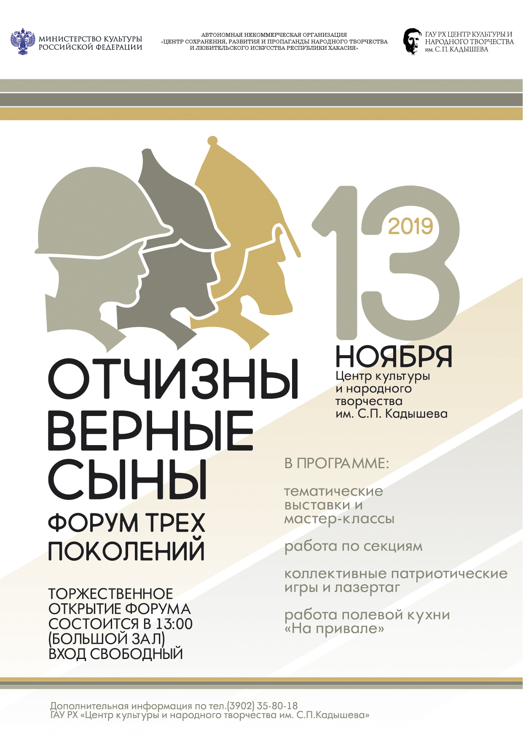

Пригласительный билет

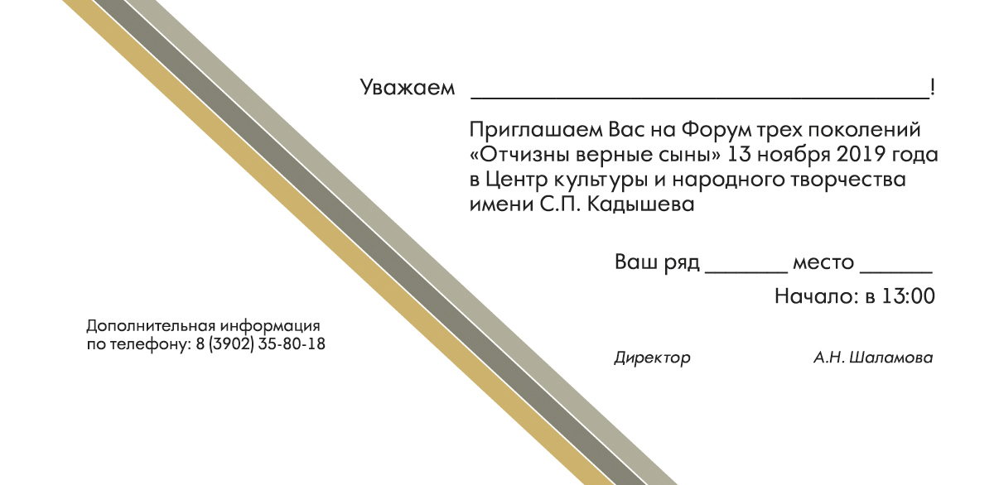

Шапка-хедер для оформления группы в социальных сетях

Аватар для социальных сетей

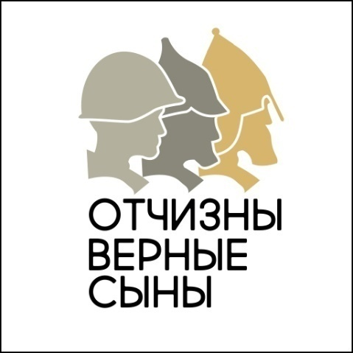

Дипломы и Благодарственные письма

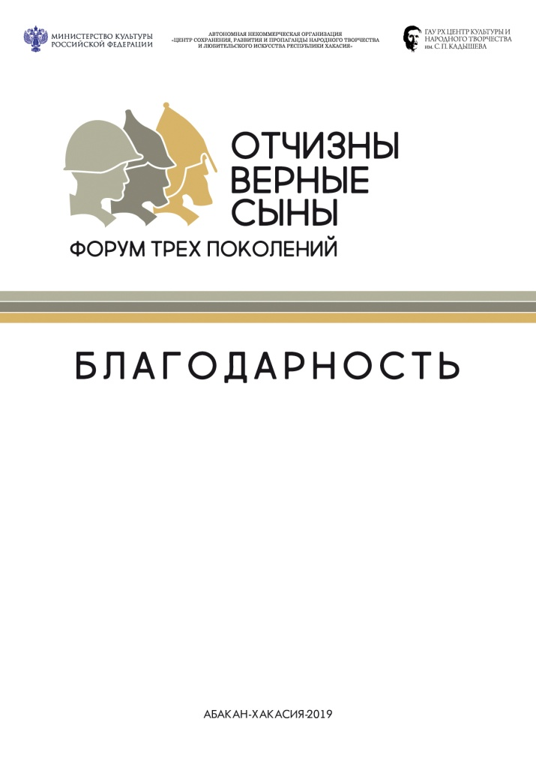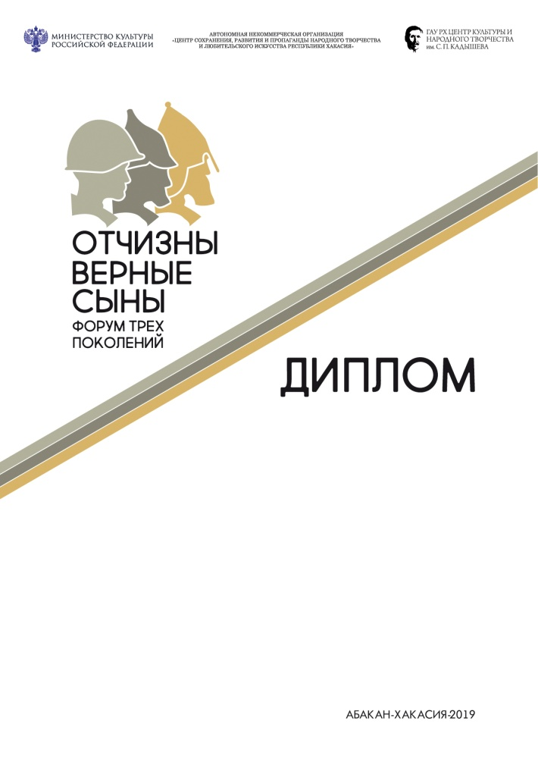

Пакет

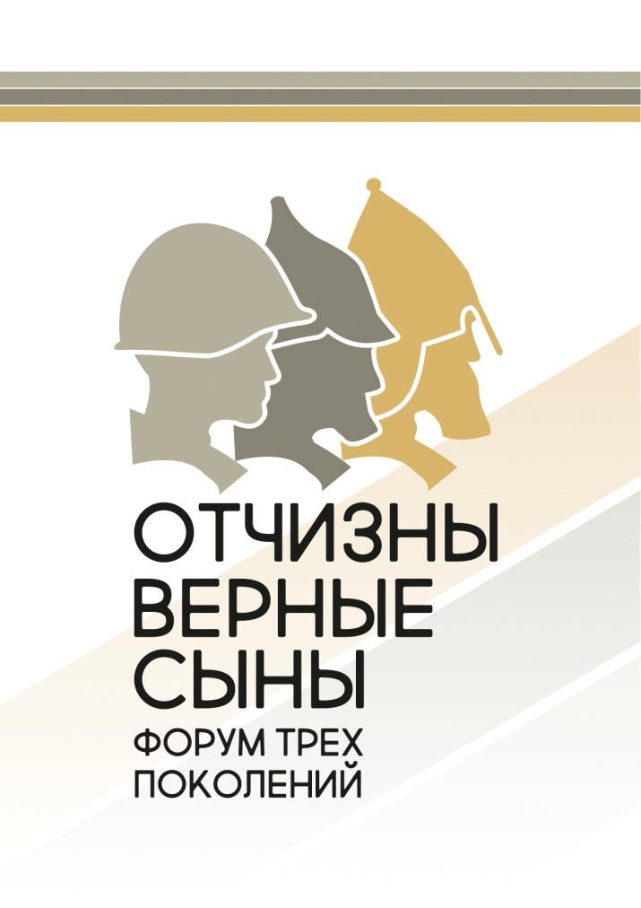

Буклет с программой и информацией о Форуме

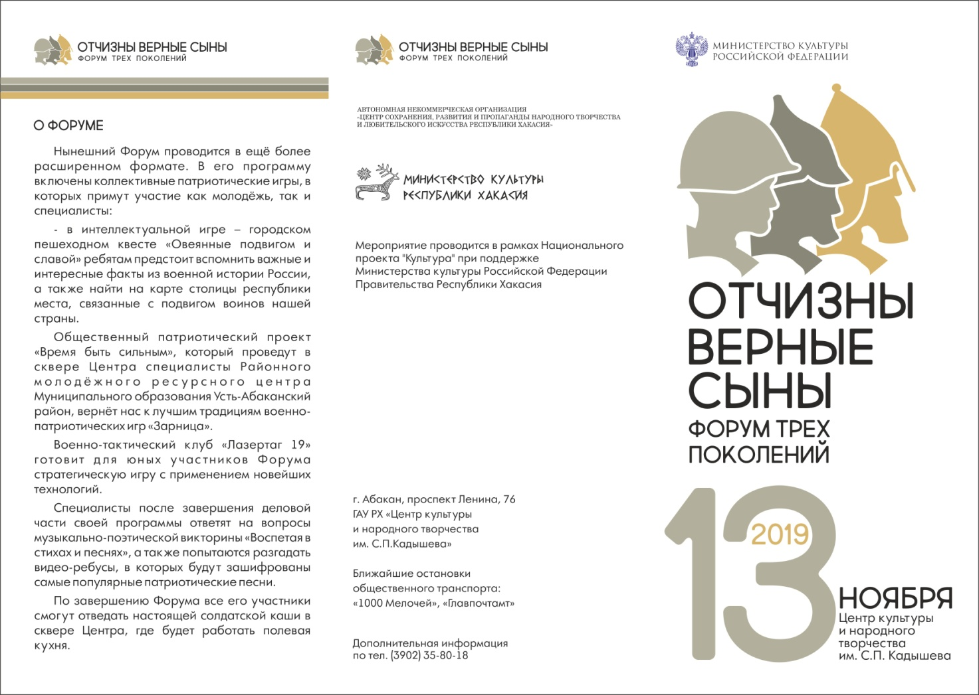

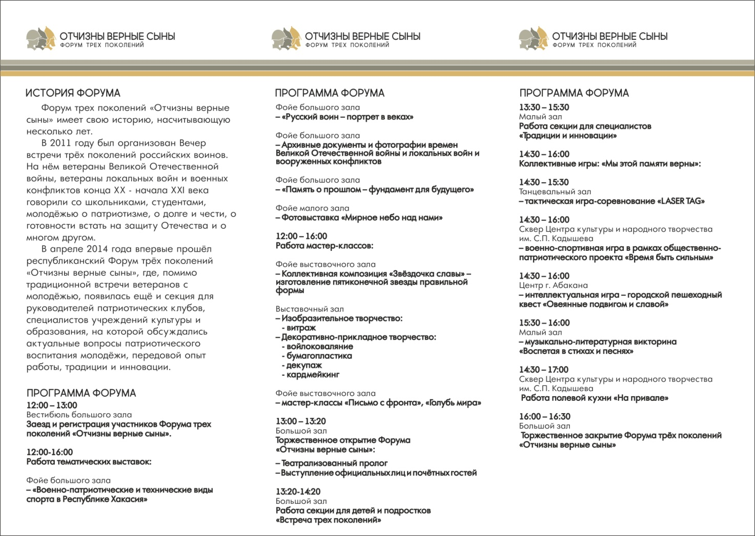

Итоговая статистика мероприятия по информационному освещению

К мероприятию были привлечены региональные средства массовой информации: Республиканская телевизионная компания (РТС), Государственная телевизионная радиокомпания «Хакасия», республиканское издание «Хакасия», хакасская республиканская газета «Хабар».
Подготовлено 3 пресс-релиза о мероприятии, вышло в СМИ 26 публикаций, в т.ч.:

https://centr-kadisheva.ru/:

(сайт ЦК и НТ им. С.П.Кадышева)
- Жители Хакасии на Форуме трёх поколений примут участие в проекте «Дорога памяти»
- В Хакасии на форуме объединятся три поколения защитников Родины
- В Хакасии подвели итоги Форума трёх поколений «Отчизны верные сыны»

https://culture19.ru/ :

(сайт Министерства культуры РХ)
- В Хакасии на форуме объединятся три поколения защитников Родины
- Жители Хакасии в рамках Форума трёх поколений примут участие во Всероссийском проекте «Дорога памяти»
- Уже завтра в Хакасии состоится Форум трёх поколений «Отчизны верные сыны»
- В Хакасии подвели итоги Форума трёх поколений «Отчизны верные сыны»
- Главный архив Хакасии вновь принял участие в работе Форума трёх поколений «Отчизны верные сыны»

https://r-19.ru/:
(сайт Правительства Хакасии)
- Жители Хакасии примут участие во Всероссийском проекте «Дорога памяти»
- В Хакасии подвели итоги Форума трёх поколений «Отчизны верные сыны»
http://www.19rus.info/:
(сайт ИА Хакасии)
- Хакасия готовится к встрече защитников Отечества трёх поколений
- В Хакасии отчизны верные сыны пройдут дорогой памяти
- Отчизны верные сыны встретились на форуме в Хакасии
- В Хакасии подвели итоги форума трёх поколений «Отчизны верные сыны»
http://gazeta19.ru/:
(сайт газеты «Хакасия»)
- В Хакасии объединятся три поколения защитников Родины
- В Хакасии прошёл форум «Отчизны верные сыны»
http://tvrts.ru/:
(сайт Республиканской телевизионной компании РТС)
- В Хакасии пройдёт патриотический форум
- В Хакасии прошел форум «Отчизны верные сыны»
http://dosug-abakan.ru/:
- 13 ноября жители Хакасии примут участие во Всероссийском проекте «Дорога памяти»
http://stat.mil.ru/index.htm :
(сайт Министерства обороны РФ)
- Военкомат Хакасии и пункт отбора на службу по контракту провели форум «Отчизны верные сыны»
https://pobedarf.ru/ :
(сайт Российского информационного агентства ПОБЕДА РФ)
- Форум объединит три поколения защитников Отчизны
https://abakan-news.ru/ :
(сайт Абакан сегодня)
- На Республиканском патриотическом форуме выступил почётным гостем ветеран войны
http://adi19.ru/ :
(сайт Агентство деловой информации)
- В Хакасии «Отчизны верные сыны» в строю
https://www.rambler.ru/ :
(Рамблер-Новости)
- Форум определит лучших сынов Отчизны
https://yandex.ru/ :
(Яндекс-Новости)
- В Хакасии прошёл форум «Отчизны верные сыны»
https://www.bbratstvo19.com/
(сайт Хакасского республиканского отделения Всероссийской общественной организации «Боевое братство»)
- Отчизны верные сыны встретились на форуме в Хакасии

